**HỌC VIỆN CÔNG NGHỆ BƯU CHÍNH VIỄN THÔNG**

**KHOA CÔNG NGHỆ THÔNG TIN 1**



**BÁO CÁO BÀI TẬP LỚN**

**Phân tích thiết kế đảm bảo chất lượng phần mềm**

**Đề tài** : Xây dựng Website bán đồ công nghệ online

**Giảng Viên** : Cô Đỗ Thị Bích Ngọc

**Sinh viên thực hiện** : Ngô Quang Huy

**Mã sinh viên** : B19DCCN309

**Hà Nội**, 10/2023

**Đề tài: Xây dựng website bán đồ công nghệ**

# **I. Đặc tả hệ thống**

## **1. Xây dựng bảng thuật ngữ**

Nhóm từ liên quan đến con người

|  |  |  |
| --- | --- | --- |
| STT | Thuật ngữ khái niệm | Ý nghĩa |
| 1 | Khách hàng(Customer) | Là người hoặc tổ chức mua sản phẩm hoặc dịch vụ từ một doanh nghiệp hoặc người cung cấp dịch vụ. Khách hàng thường trao đổi tiền hoặc giá trị tương đương khác để nhận được sản phẩm hoặc dịch vụ mà họ mong muốn |
| 2 | Chủ cửa hàng, quản lý(Admin) | Là người quản lý trang web, có quyền truy cập và quản lý các mặt hàng, tài khoản và xem các đơn hàng. |
| 3 | Người dùng (User) | Là khách hàng hoặc là chủ, quản lý cửa hàng đã có tài khoản để đăng nhập vào hệ thống. |

Nhóm từ liên quan đến đối tượng :

|  |  |  |
| --- | --- | --- |
| STT | Thuật ngữ khái niệm | Ý nghĩa |
| 1 | Sản phẩm công nghệ(Product) | Các sản phẩm điện tử hoặc thiết bị công nghệ mà hệ thống cung cấp, bao gồm điện thoại di động, máy tính, máy tính xách tay, máy ảnh, và các sản phẩm liên quan khác. |
| 2 | Giỏ hàng(Cart) | Một phần của hệ thống cho phép người dùng thêm sản phẩm vào danh sách để mua sắm và quản lý các mặt hàng đã chọn. |
| 3 | Đơn đặt hàng (Order) | Là một tài liệu hoặc yêu cầu chính thức từ khách hàng đến một doanh nghiệp hoặc nhà cung cấp, trong đó khách hàng yêu cầu mua sản phẩm hoặc dịch vụ cụ thể. Đơn đặt hàng thường chứa thông tin chi tiết về sản phẩm hoặc dịch vụ mà khách hàng muốn mua. |
| 4 | Hệ thống thanh toán trực tuyến | Cơ chế cho phép người dùng thực hiện thanh toán trực tuyến an toàn và tiện lợi. |
| 5 | Cơ sở dữ liệu(CSDL) | Là một tập hợp các dữ liệu có tổ chức được lưu trữ trên máy tính hoặc hệ thống máy tính. Cơ sở dữ liệu là nơi để lưu trữ thông tin và dữ liệu cấu trúc để cho phép truy cập, truy xuất, và quản lý dữ liệu một cách hiệu quả |

Nhóm từ liên quan đến hoạt động :

|  |  |  |
| --- | --- | --- |
| STT | Thuật ngữ khái niệm | Ý nghĩa |
| 1 | Đăng nhập(Login) | Hoạt động để xác thực người dùng, cho phép họ truy cập và tài nguyên được cho phép của hệ thống |
| 2 | Đăng ký(Sign-in) | Cho phép khách hàng viếng thăm tạo tài khoản người dùng để sử dụng các chức năng của hệ thống |
| 3 | Đăng xuất(logout) | Là hành động kết thúc phiên làm việc, đưa người dùng về trạng thái chưa đăng nhập |
| 4 | Thanh toán(Payment) | Quá trình thanh toán và thanh toán các mặt hàng trong giỏ hàng bằng các phương thức thanh toán trực tuyến, bao gồm thẻ tín dụng, ví điện tử, và chuyển khoản. |
| 5 | Giao hàng(Shipment) | Quá trình vận chuyển sản phẩm từ kho hàng đến địa chỉ giao hàng của người mua. |
| 6 | Tìm kiếm sản phẩm(Search) | Tính năng cho phép người dùng tìm kiếm sản phẩm cụ thể dựa trên từ khóa hoặc thông tin sản phẩm. |
| 7 | Quản lý sản phẩm(AdminProduct) | Là quá trình quản lý, theo dõi, và điều hành sản phẩm hoặc dịch vụ trong một kho hàng hoặc CSDL. |
| 8 | Quản lý tài người dùng(AdminUser) | Là quá trình quản lý, theo dõi các thông tin của thành viên được lưu trong CSDL. |
| 9 | Quản lý đơn đặt hàng(AdminOrder) | Là quá trình quản lý, theo dõi thông tin của các đơn đặt hàng đã được tạo trong CSDL. |
| 10 | Mua hàng(Order) | Là quá trình trong đó một người tiêu dùng hoặc tổ chức mua sản phẩm hoặc dịch vụ từ 1 cửa hàng, doanh nghiệp hoặc nhà cụng cấp. |

## **2. Mô tả hệ thống bằng ngôn ngữ tự nhiên**

### ***2.1 Mục đích***

Trong thời đại số hóa ngày nay, việc tiếp cận và mua sắm sản phẩm công nghệ đã trở nên phổ biến và tiện lợi hơn bao giờ hết. Nắm bắt nhu cầu đó, hệ thống thương mại điện tử là một nền tảng đa dạng và tiên tiến giúp người dùng khám phá và sở hữu những sản phẩm công nghệ hàng đầu chỉ với một thiết bị có khả năng truy cập internet. Mục tiêu của hệ thống là mang lại sự thuận tiện, lựa chọn đa dạng cho tất cả người dùng quan tâm đến công nghệ.

### ***2.2 Phạm Vi của hệ thống***

Hệ thống thương mại điện tử chuyên cung cấp các sản phẩm công nghệ và phụ kiện đi kèm. Hệ thống giúp chủ cửa hàng dễ dàng cập nhật danh mục sản phẩm của mình để đảm bảo rằng người dùng sẽ luôn tìm thấy những sản phẩm mới nhất và phù hợp với nhu cầu của mình.

- Người dùng (User):

* Đăng nhập : Cho phép người dùng đăng nhập vào hệ thống.
* Đăng xuất : Cho phép các thành viên sau khi đăng nhập có thể đăng xuất khỏi hệ thống.
* Sửa thông tin : Cho phép thành viên hệ thống sửa thông thông tin các nhân.
* Xem sản phẩm trên trang web : Khi người dùng truy cập website, hệ thống sẽ hiển thị các sản phẩm ra. Khi người dùng chọn vào một danh mục sản phẩm cụ thể nào thì tất cả sản phẩm của danh mục đó hiện ra.
* Xem chi tiết sản phẩm : Sau khi ấn vào sản phẩm, trang chi tiết của sản phẩm sẽ được hiện ra.
* Tìm kiếm : Khi khách hàng cần tìm một sản phẩm nào đó thì có thể nhập tên sản phẩm vào ô tìm kiếm để thực hiện chức năng này.

- Quản lý cửa hàng(Admin) :

* Được thực hiện các chức năng như Người dùng.
* Quản lý sản phẩm (thêm, sửa, xóa) : Khi người quản lý vào phần sản phẩm trong Quản lý hệ thống, họ có thể thực hiện được các chức năng thêm, sửa, xóa các sản phẩm trong kho.
* Xem các đơn hàng : Khi người quản lý vào phần đơn hàng trong Quản lý hệ thống, họ có thể xem được các đơn hàng đã được tạo.
* Quản lý người dùng (sửa, xóa) : Khi người quản lý vào phần người dùng trong Quản lý hệ thống, họ có thể thực hiện các chức năng sửa, xóa người dùng trong CSDL.

- Khách hàng vãng lai:

* Xem sản phẩm trên trang web : Khi người dùng truy cập website, hệ thống sẽ hiển thị các sản phẩm ra. Khi người dùng chọn vào một danh mục sản phẩm cụ thể nào thì tất cả sản phẩm của danh mục đó hiện ra.
* Xem chi tiết sản phẩm : Sau khi ấn vào sản phẩm, trang chi tiết của sản phẩm sẽ được hiện ra.
* Tìm kiếm : Khi khách hàng cần tìm một sản phẩm nào đó thì có thể nhập tên sản phẩm vào ô tìm kiếm để thực hiện chức năng này.
* Đăng ký tài khoản : Khi khách hàng viếng thăm muốn mua hàng thì có thể thực hiện chức năng đăng kí để trở thành người dùng.

- Khách hàng thành viên (Customer) : Ngoài các chức năng như khách hàng vãng lai và người dùng còn có một số chức năng sau :

* Thêm vào giỏ hàng : Sau khi xem thông tin sản phẩm đúng với nhu cầu thì người dùng có thể đặt mua để đưa sản phẩm vào giỏ hàng.
* Xem các đơn hàng đã đặt : Khách hàng có thể xem lại các sản phẩm mình đã đặt.
* Đặt mua : Sau khi đã quyết định mua hàng, người dùng nhấn vào nút mua hàng, tại đây người dùng có thể chọn phương thức thanh toán và xác nhận đặt hàng

### ***2.3  Hoạt động nghiệp vụ của các chức năng***

*2.3.1 Đăng nhập*

Cho phép người dùng thực hiện đăng nhập vào hệ thống với mô tả chi tiết nghiệp vụ : Người dùng chọn vào nút đăng nhập -> Giao diện đăng nhập hiện ra -> Thành viên nhập tên đăng nhập và mật khẩu và click vào nút đăng nhập -> Giao diện trang chủ hiện ra.

*2.3.2 Đăng xuất*

Cho phép người dùng thực hiện đăng xuất khỏi hệ thống với mô tả chi tiết nghiệp vụ : Người dùng chọn vào nút đăng xuất -> Giao diện trang chủ hiện ra.

*2.3.3 Quản lý sản phẩm*

*2.3.3.1 Thêm sản phẩm*

Cho phép chủ cửa hàng, quản lý thực hiện thêm sản phẩm với mô tả chi tiết nghiệp vụ : Quản lý chọn chức năng quản lý hệ thống -> Giao diện quản lý của admin hiện ra -> Quản lý chọn vào mục sản phẩm -> Giao diện quản lý sản phẩm hiện ra -> Quản lý chọn vào nút thêm sản phẩm -> Giao diện điền thông tin sản phẩm hiện ra -> Quản lý điền thông tin của sản phẩm và nhấn submit -> Hệ thống lưu thông tin vào CSDL.

*2.3.3.2 Sửa sản phẩm*

Cho phép chủ cửa hàng, quản lý thực hiện sửa thông tin sản phẩm với mô tả chi tiết nghiệp vụ : Quản lý chọn chức năng quản lý hệ thống -> Giao diện quản lý của admin hiện ra -> Quản lý chọn vào mục sản phẩm -> Giao diện quản lý sản phẩm hiện ra -> Quản lý chọn sản phẩm và nhấn vào nút sửa sản phẩm -> Giao diện điền thông tin sản phẩm hiện ra -> Quản lý điền thông tin của sản phẩm và nhấn submit -> Hệ thống lưu thông tin vào CSDL.

*2.3.3.3 Xóa sản phẩm*

Cho phép chủ cửa hàng, quản lý thực hiện xóa sản phẩm với mô tả chi tiết nghiệp vụ : Quản lý chọn chức năng quản lý hệ thống -> Giao diện quản lý của admin hiện ra -> Quản lý chọn sản phẩm và nhấn vào mục sản phẩm -> Giao diện quản lý sản phẩm hiện ra -> Quản lý chọn vào nút xóa sản phẩm -> Thông báo hiện ra -> Quản lý nhấn nút xác nhận -> Hệ thống xóa sản phẩm khỏi CSDL.

*2.3.4 Quản lý đơn hàng*

Cho phép chủ cửa hàng, quản lý thực hiện xem và cập nhật trạng thái các đơn hàng với mô tả chi tiết nghiệp vụ : Quản lý chọn chức năng quản lý hệ thống -> Giao diện quản lý của admin hiện ra -> Quản lý chọn vào mục đơn hàng-> Giao diện Danh sách đơn hàng hiện ra -> Quản lý chọn vào đơn hàng muốn cập nhật -> Thông tin của đơn hàng hiện ra -> Quản lý sửa trạng thái đơn hàng và nhấn xác nhận -> Hệ thống cập nhật đơn hàng trong CSDL.

*2.3.5 Quản lý người dùng*

*2.3.5.1 Sửa thông tin người dùng*

Cho phép chủ cửa hàng, quản lý thực hiện sửa thông tin người dùng với mô tả chi tiết nghiệp vụ : Quản lý chọn chức năng quản lý hệ thống -> Giao diện quản lý của admin hiện ra -> Quản lý chọn vào mục người dùng -> Giao diện quản lý người dùng hiện ra -> Quản lý chọn người dùng và nhấn vào nút sửa thông tin người dùng -> Giao diện điền thông tin người dùng hiện ra -> Quản lý điền thông tin của người dùng và nhấn submit -> Hệ thống lưu thông tin người dùng vào CSDL.

*2.3.5.2 Xóa người dùng*

Cho phép chủ cửa hàng, quản lí thực hiện xóa người dùng với mô tả chi tiết nghiệp vụ : Quản lý chọn chức năng quản lý hệ thống -> Giao diện quản lý của admin hiện ra -> Quản lý chọn vào mục người dùng -> Giao diện quản lý người dùng hiện ra -> Quản lý chọn người dùng và nhấn vào nút xóa người dùng -> Thông báo hiện ra -> Quản lý nhấn nút xác nhận -> Hệ thống xóa người dùng khỏi CSDL.

*2.3.6 Xem sản phẩm trên trang web*

Cho phép người dùng hệ thống (chủ cửa hàng, quản lý, khách hàng) thực hiện xem các mặt hàng có sẵn trong khó với mô tả chi tiết nghiệp vụ : Người dùng hệ thống chọn vào màn hình chính -> Các sản phẩm có trong kho sẽ hiện ra.

*2.3.7 Xem chi tiết sản phẩm*

Cho phép người dùng hệ thống (chủ cửa hàng, quản lý, khách hàng) thực hiện xem chi tiết các mặt hàng có sẵn trong khó với mô tả chi tiết nghiệp vụ : Hệ thống hiển thị danh sách các sản phẩm -> Người dùng phê duyệt danh sách theo danh mục hoặc chức năng tìm kiếm để tìm sản phẩm -> Người dùng click chọn vào sản phẩm muốn xem chi tiết -> Trang chi tiết sản phẩm hiện ra.

*2.3.8 Tìm kiếm*

Cho phép người dùng hệ thống (chủ cửa hàng, quản lý, khách hàng) thực hiện tìm kiếm các mặt hàng có sẵn trong khó với mô tả chi tiết nghiệp vụ : Người dùng hệ thống nhập tên sản phẩm vào ô tìm kiếm -> Các sản phẩm có tên phù hợp trong kho sẽ hiện ra

*2.3.9 Đăng ký tài khoản*

Cho phép Khách hàng viếng thăm thực hiện đăng ký tài khoản với mô tả chi tiết nghiệp vụ : Khách hàng viếng thăm chọn phần đăng ký tài khoản -> Trang đăng kí hiện ra với các trường thông tin cần điền và nhấn đăng ký -> Hệ thống chuyển về trang đăng nhập.

2.3.10 Quản lý giỏ hàng

*2.3.10.1 Thêm vào giỏ hàng*

Cho phép khách hàng thành viên thực hiện thêm sản phẩm vào giỏ hàng với mô tả chi tiết nghiệp vụ : Khách hàng chọn tìm tên sản phẩm muốn mua -> Danh sách các sản phẩm có tên phù hợp với tên tìm kiếm hiện ra -> Khách hàng chọn sản phẩm mình muốn mua trong danh sách các sản phẩm hiện có -> Trang chi tiết sản phẩm hiện ra -> Khách hàng click vào nút Thêm vào giỏ hàng -> sản phẩm sẽ được thêm vào giỏ hàng.

2.3.10.2 Điều chỉnh giỏ hàng

Cho phép khách hàng thực hiện sửa số lượng hoặc xóa sản phẩm trong giỏ hàng với mô tả chi tiết nghiệp vụ : Khách hàng chọn vào giỏ hàng -> Giao diện giỏ hàng hiện ra -> Khách hàng chọn sản phẩm mình muốn thực hiện việc điều chỉnh -> Khách hàng thực hiện việc điều chỉnh số lượng của sản phẩm -> Số lượng các sản phẩm trong giỏ hàng đã được thay đổi.

*2.3.11 Xem các đơn hàng đã đặt*

Cho phép khách hàng thành viên thực hiện thêm xem các đơn hàng với mô tả chi tiết nghiệp vụ : Khách hàng chọn đơn hàng của tôi -> Trang danh sách các đơn hàng hiện lên.

*2.3.12 Đặt mua*

Cho phép khách hàng thành viên thực hiện mua các sản phẩm trong giỏ hàng với mô tả chi tiết nghiệp vụ : Khách hàng chọn giỏ hàng -> Trang giỏ hàng hiện lên với danh sách các sản phẩm -> Người dùng chọn các sản phẩm muốn mua trong giỏ hàng và click vào nút mua hàng -> Trang mua hàng hiện ra -> Khách hàng chọn phương thức thanh toán và nhấn mua hàng -> Trang đặt hàng thành công hiện ra với thông báo đặt hàng thành công

### ***2.4 Thông tin các đối tượng cần xử lý, quản lý:***

Nhóm các thông tin liên quan đến con người :

* Người dùng (User) : Mã user, tên đăng nhập, mật khẩu, họ tên, vai trò.
* Khách hàng (Customer): Giống như User, có thêm số điện thoại, địa chỉ, ngày sinh.
* Quản lý cửa hàng (Admin): Giống User

Nhóm thông tin liên quan đến mua, bán và nhập hàng

* Sản phẩm (Product): Mã sản phẩm, tên, hình ảnh, loại, hãng sản xuất, giá bán, màu sắc, mô tả, số lượng, đánh giá, giảm giá, trạng thái, bộ nhớ, ram, chip, gpu, camera, pin và cân nặng.
* Giỏ hàng (Cart) : Mã giỏ hàng, sản phẩm, khách hàng, số lượng sản phẩm, số tiền tạm tính.
* Đơn hàng (Order): Mã đơn hàng, sản phẩm, phương thức thanh toán, tiền sản phẩm, phí vận chuyển, tổng tiền cần thanh toán, người đặt hàng, trạng thái đơn hàng, địa chỉ giao hàng.

### ***2.5 Quan hệ giữa các đối tượng, thông tin***

* Một khách hàng là 1 User.
* Tài khoản quản lý là 1 User
* Khách hàng có thể có nhiều đơn đặt hàng.
* Một đơn đặt hàng chỉ có thể tạo bởi một khách hàng.
* Một sản phẩm có thể nằm trong nhiều đơn đặt hàng.
* Một đơn đặt hàng có thể chứa nhiều sản phẩm.
* Một khách hàng có 1 giỏ hàng.
* Một giỏ hàng sở hữu bởi 1 khách hàng.
* Một giỏ hàng có thể có nhiều sản phẩm.
* Một sản phẩm có thể nằm trong nhiều giỏ hàng

## **3. Mô tả hệ thống bằng ngôn ngữ ML**

### ***3.1 Biểu đồ use case tổng quan***

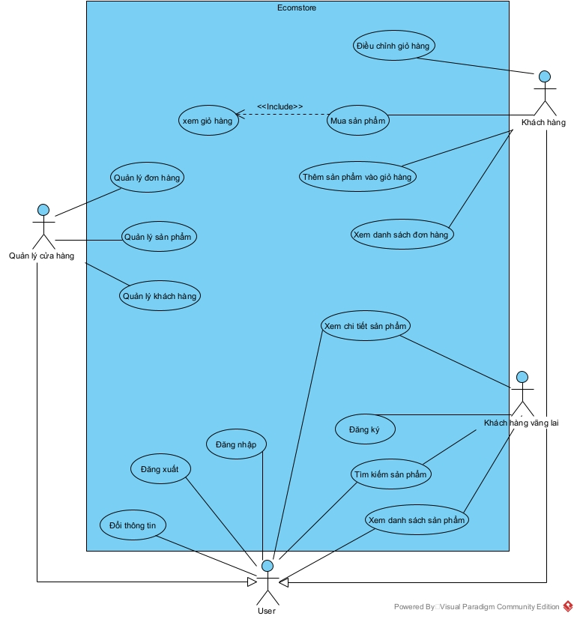

Mô tả các use case trong sơ đồ UML tổng quan:

Đăng nhập : Cho phép người dùng hệ thống ( User ) đăng nhập vào hệ thống.

Đăng xuất : Cho phép người dùng hệ thống ( User ) đăng xuất khỏi hệ thống.

Đổi thông tin : Cho phép người dùng hệ thống ( User ) đổi thông tin của mình .

Xem danh sách sản phẩm : Cho phép người dùng hệ thống ( User ) và khách hàng vãng lai xem danh sách các sản phẩm đang được bán.

Tìm kiếm sản phẩm : Cho phép người dùng hệ thống ( User ) và khách hàng vãng lai tìm kiếm các sản phẩm đang được bán.

Xem chi tiết sản phẩm : Cho phép người dùng hệ thống ( User ) và khách hàng vãng lai xem chi tiết các sản phẩm đang được bán.

Đăng ký : Cho phép khách hàng vãng lai đăng ký trở thành người dùng.

Quản lý đơn hàng : Cho phép Quản lý cửa hàng có thể xem và sửa đổi trạng thái của các đơn hàng.

Quản lý sản phẩm : Cho phép Quản lý cửa hàng có thể thêm, sửa và xóa các sản phẩm trong kho.

Quản lý User : Cho phép Quản lý cửa hàng có thể sửa và xóa các User trong Cơ sở dữ liệu.

Xem danh sách đơn hàng : Cho phép khách hàng có thể xem lại các đơn hàng đã đặt.

Thêm sản phẩm vào giỏ hàng : Cho phép khách hàng có thể thêm sản phẩm định mua vào giỏ hàng.

Mua sản phẩm : Cho phép khách hàng có thể mua sản phẩm.

Quản lý giỏ hàng : Cho phép khách hàng có thể thêm số lượng hoặc xóa sản phẩm trong giỏ hàng.

### ***3.2 Biểu đồ use case chi tiết***

*3.2.1 Use Case Quản lý sản phẩm*

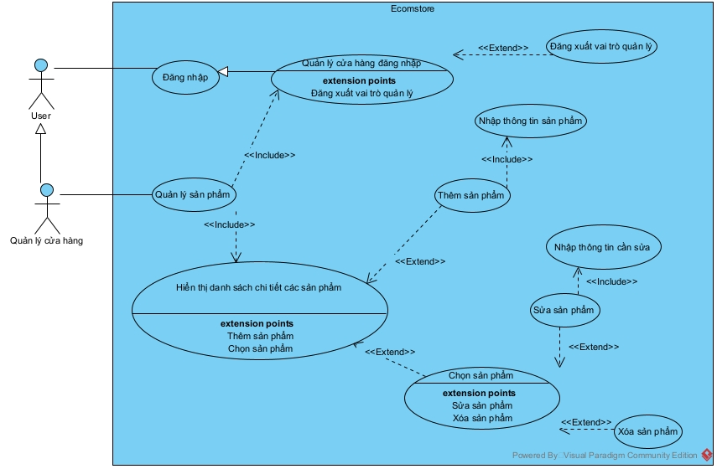

- Người dùng phải là người quản lý và phải đăng nhập mới có thể sử dụng tính năng.

- Use case bao gồm 3 tính năng nhỏ: thêm, chỉnh sửa và xóa sản phẩm => đề xuất 3 use case cho các tính năng này.

- Use case Thêm sản phẩm : Cho phép quản lý có thể thêm sản phẩm vào trong hệ thống.

- Use case Sửa sản phẩm : Cho phép quản lý có thể thêm sửa sản phẩm trong hệ thống.

- Use case Xóa sản phẩm : Cho phép quản lý có thể thêm xóa sản phẩm trong hệ thống.

*3.2.2 Use Case quản lý giỏ hàng.*

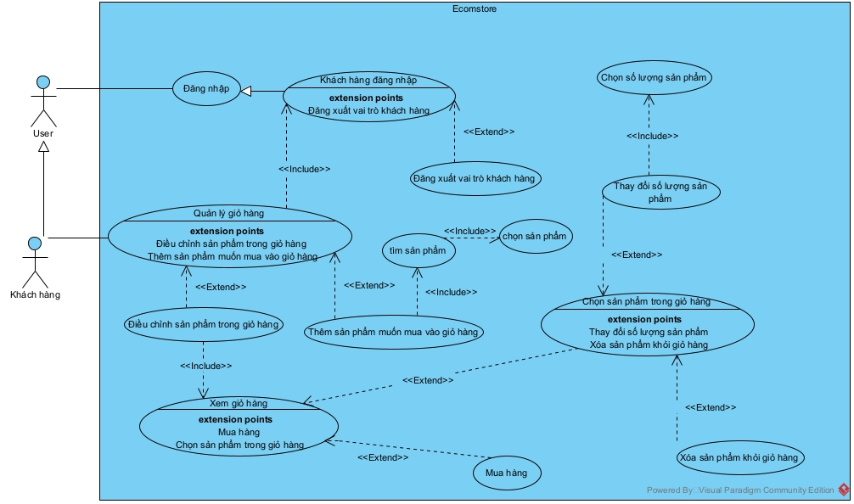

- Người dùng phải là khách hàng và phải đăng nhập mới có thể sử dụng tính năng.

- Use case bao gồm 3 tính năng nhỏ: tìm kiếm, xem chi tiết sản phẩm, đổi số lượng sản phẩm => có thể thêm 3 use case cho các tính năng này.

-  Tìm kiếm : Cho phép tìm kiếm sản phẩm.

-  Xem chi tiết sản phẩm : Cho phép xem thông tin chi tiết của sản phẩm.

- Đổi số lượng sản phẩm : Cho phép người dùng thay đổi số lượng sản phẩm trong giỏ hàng

- Xóa sản phẩm : Cho phép người dùng xóa sản phẩm trong giỏ hàng

*3.2.3 Use Case mua sản phẩm trong giỏ hàng.*

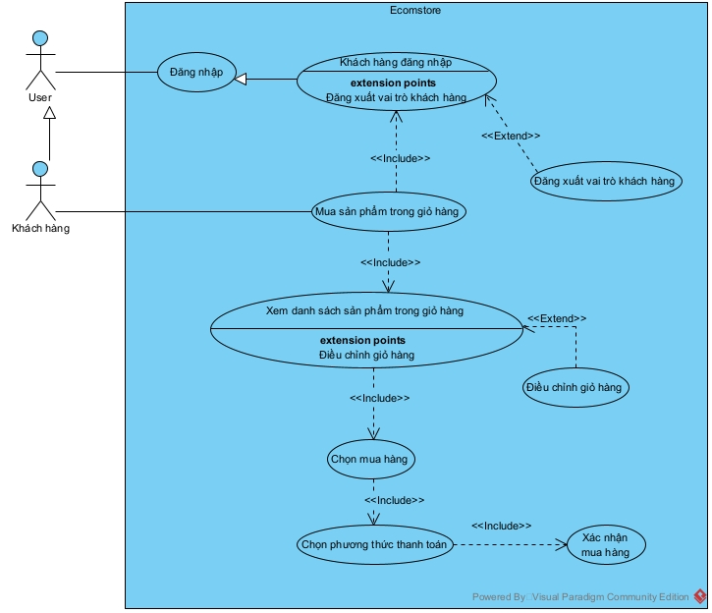

- Người dùng phải là khách hàng và phải đăng nhập mới có thể sử dụng tính năng.

- UC Chọn mua hàng cho phép khách hàng xác nhận mua sản phẩm trong giỏ hàng

## **4. Phác thảo giao diện**

### 1.Home page

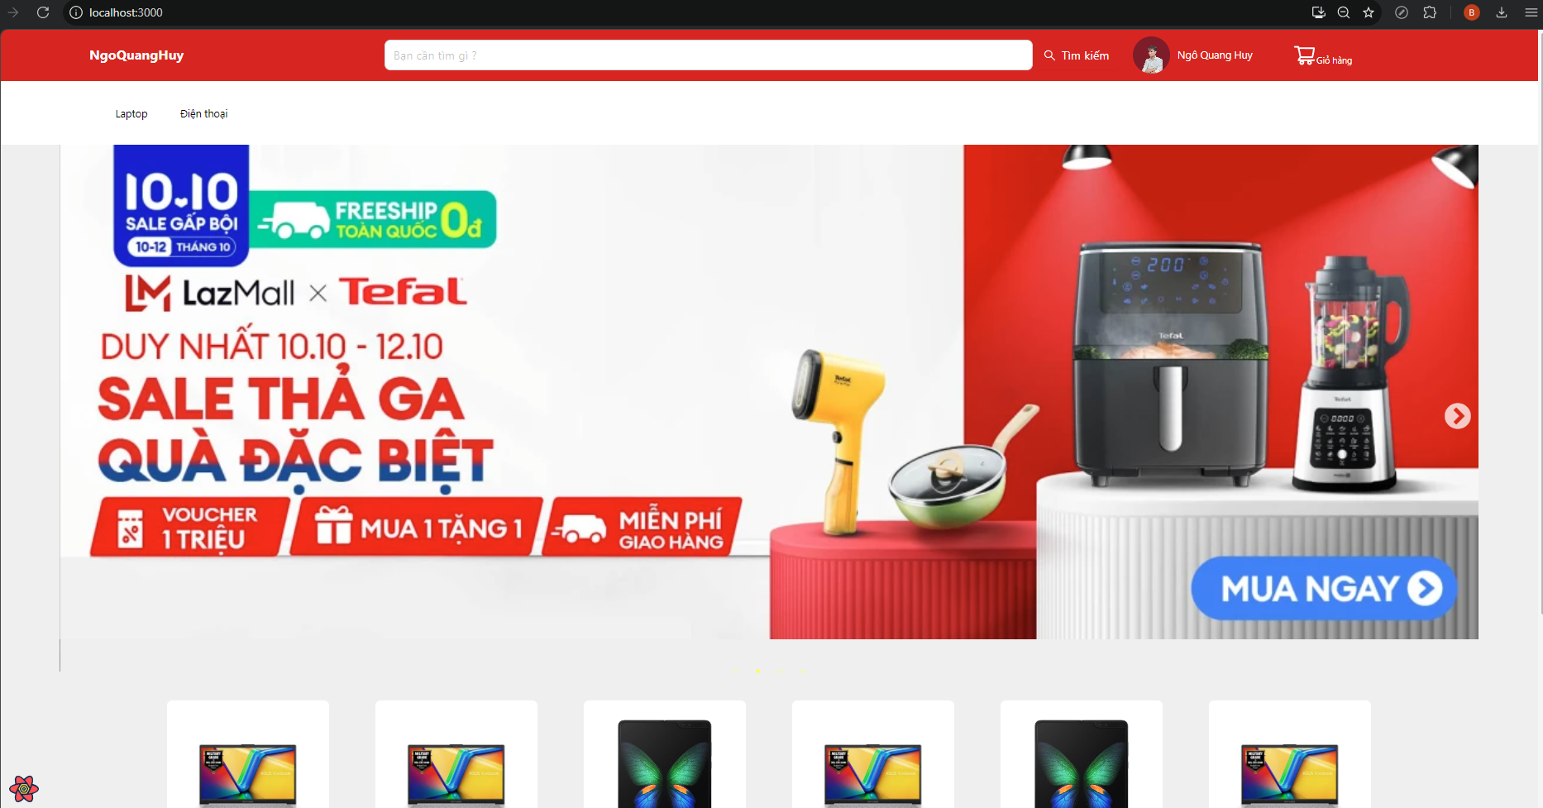

### 2. Sign-in page

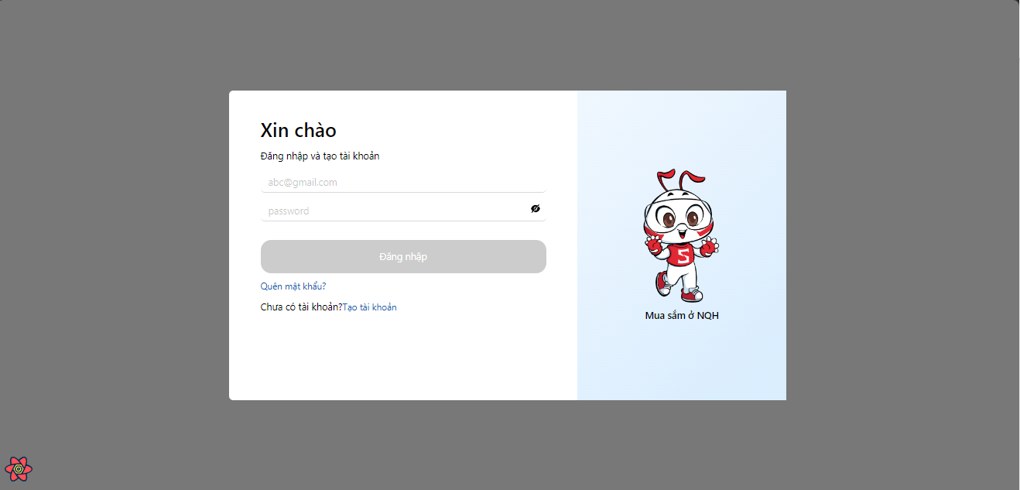

### 3. Sign-up page

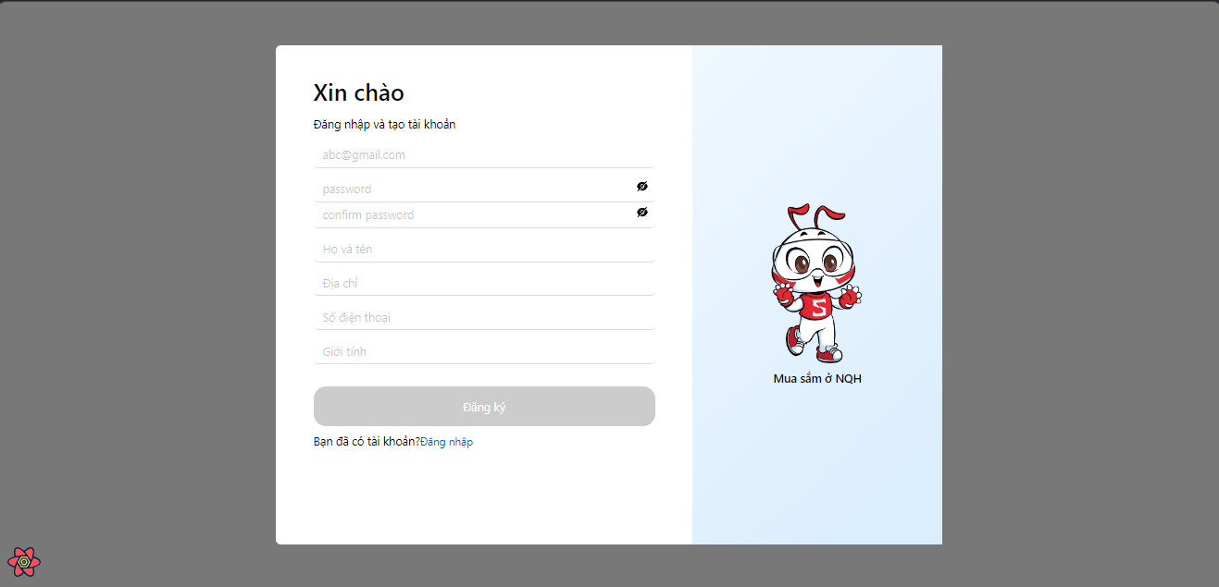

### 4. Profile

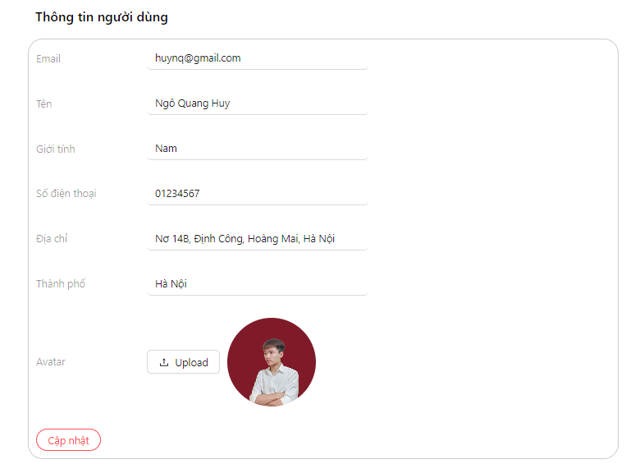

### 5. Product-details page

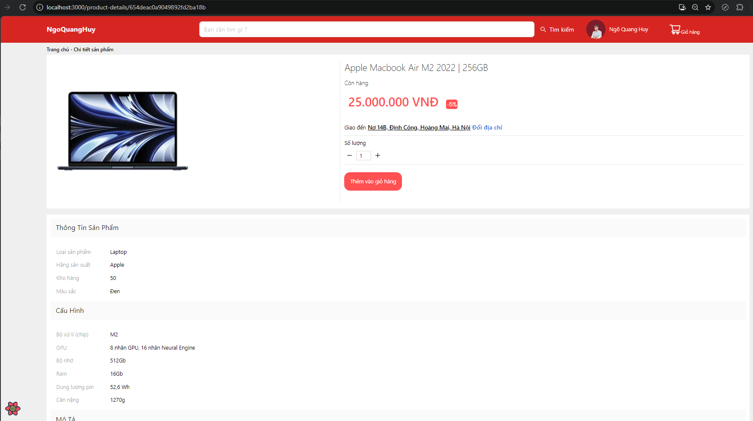

### 6. Type page

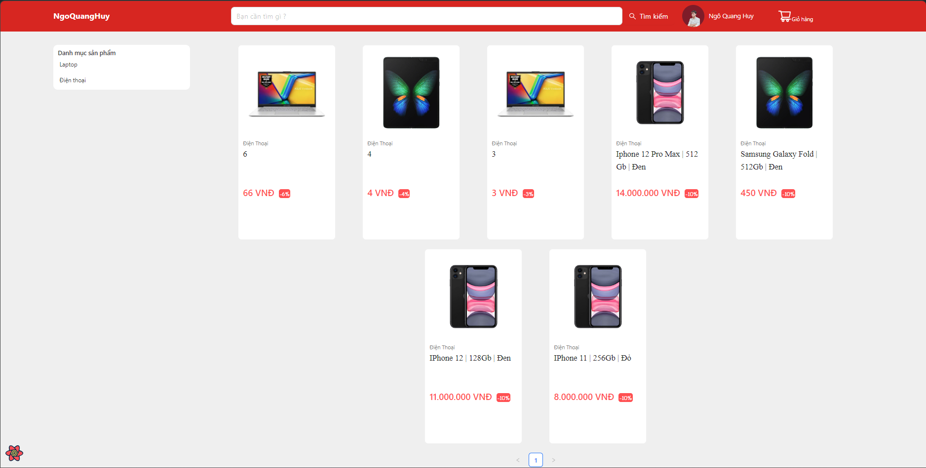

### 7. Cart Page

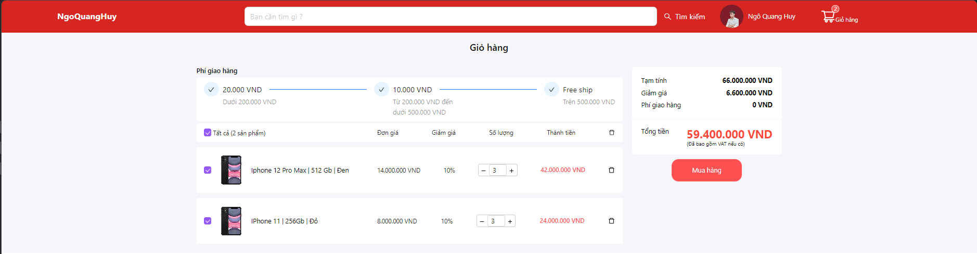

### 8. Order page

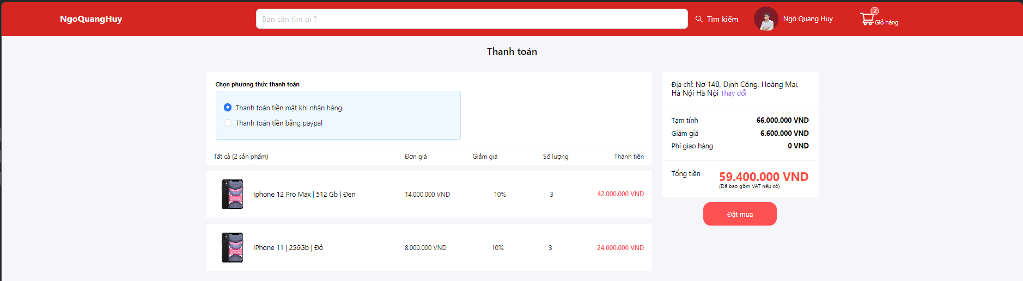

### 9. Order succes page

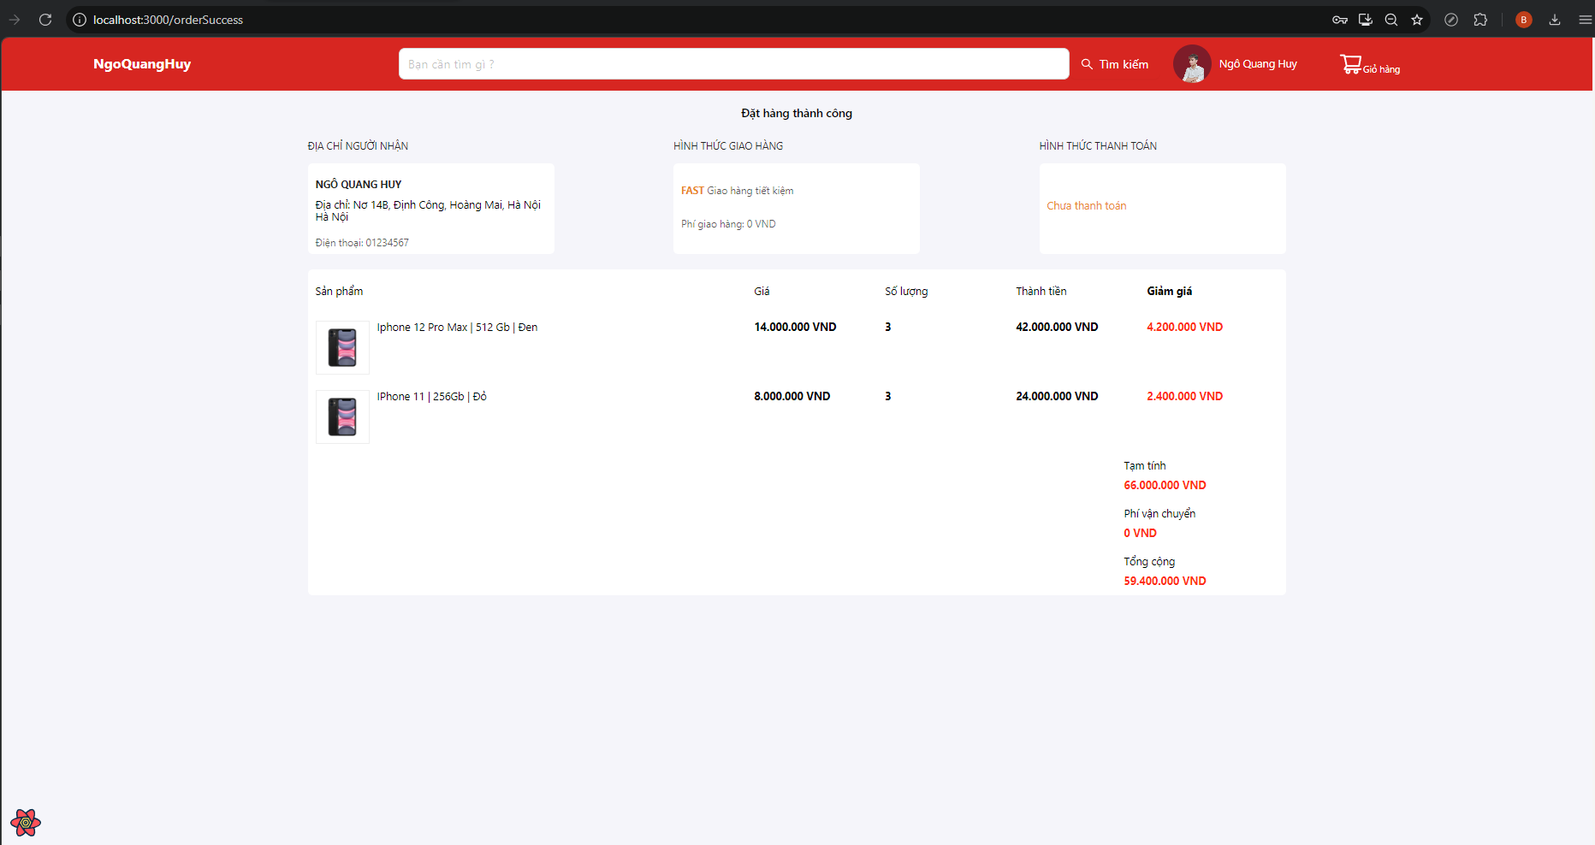

### 10. My order page

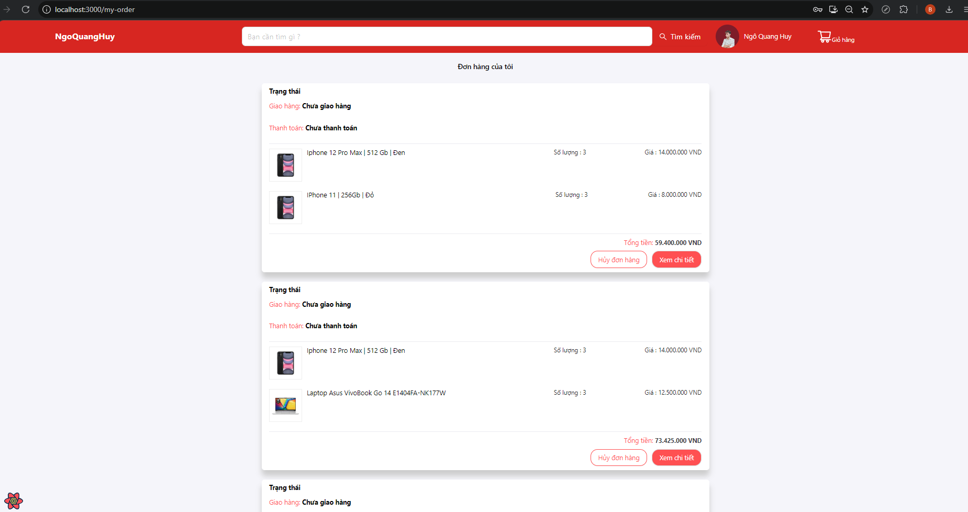

### 11. Detail order page

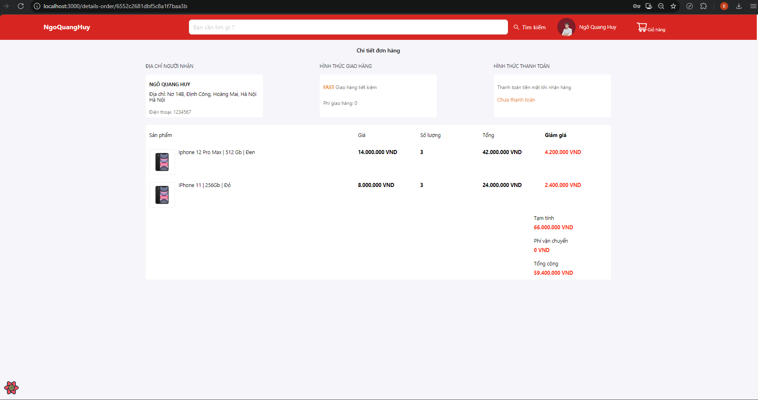

### 12. Admin page

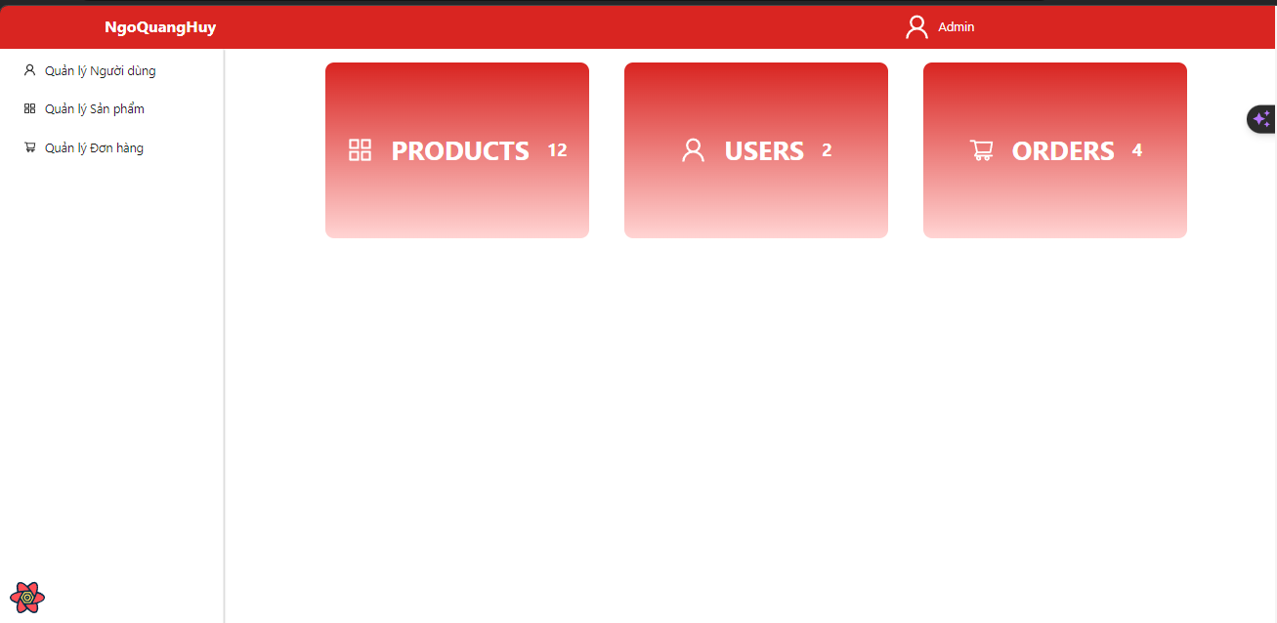

11.1. Giao diện quản lý sản phẩm

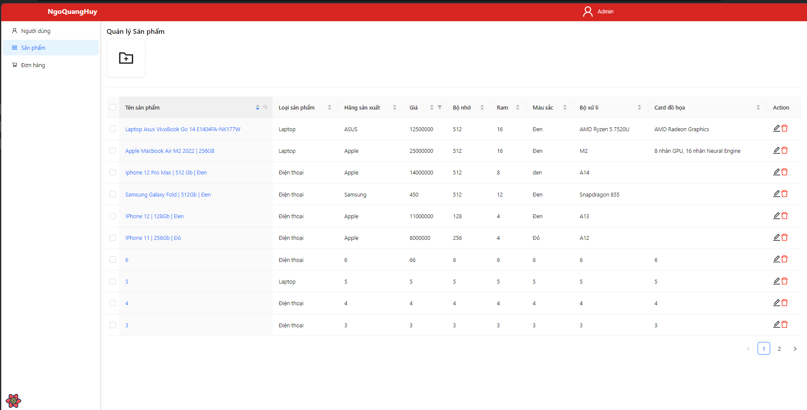

11.2. Giao diện Tạo sản phẩm

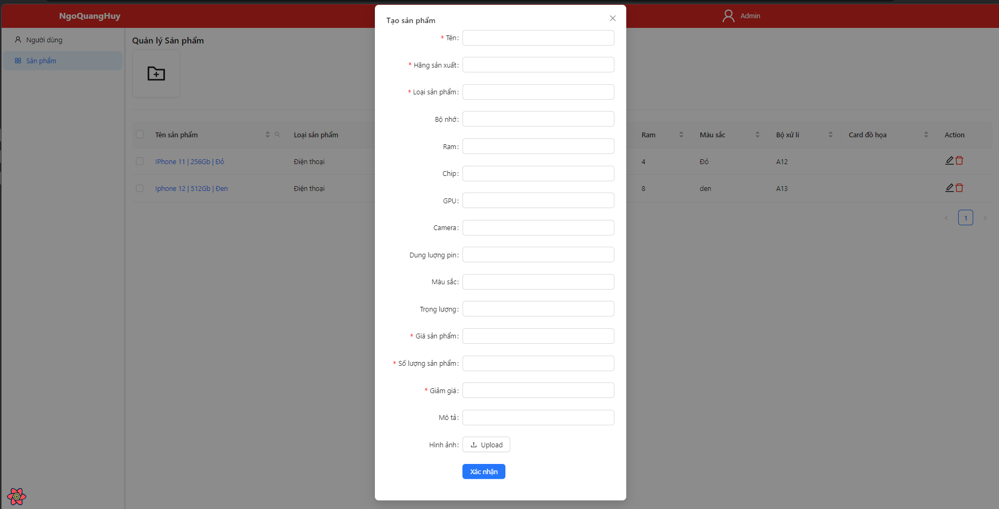

11.3. Giao diện quản lý Khách hàng

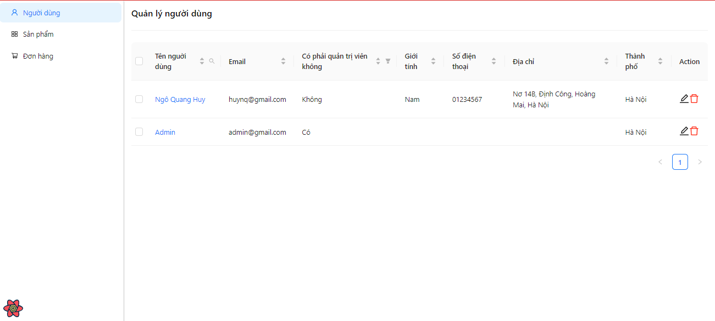

11.4. Giao diện quản lý Đơn hàng

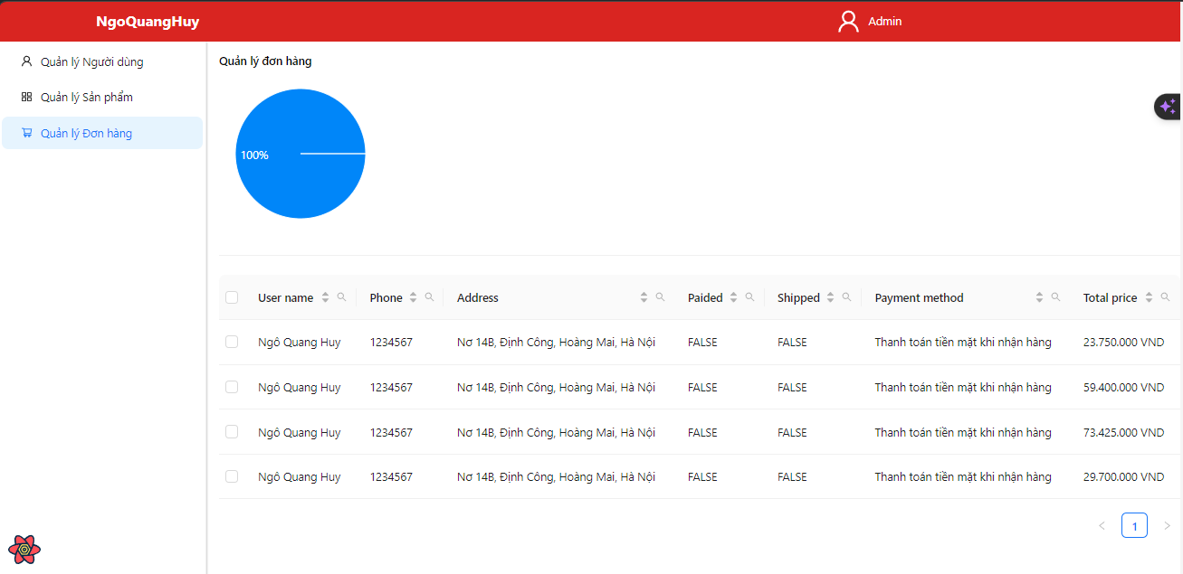

# **II. Phân tích yêu cầu**

## **1. Viết kịch bản.**

Những Modul chọn để làm

* Quản lý thêm sản phẩm vào kho.
* Khách thêm sản phẩm và điều chỉnh giỏ hàng.
* Mua sản phẩm.

### **1.1 Kịch bản cho Modul quản lý thêm sản phẩm vào kho.**

|  |  |
| --- | --- |
| Use case | Quản lý thêm sản phẩm vào kho |
| Actor | Quản lý cửa hàng |
| Tiền điều kiện | Quản lý đăng nhập thành công bằng tài khoản của quản lý |
| Hậu điều kiện | Sản phẩm được thêm thành công vào kho |
| Kịch bản chính | 1. Sau khi đăng nhập, từ giao diện chính, quản lý nhấn chọn vào phần ảnh đại diện, danh sách các chức năng của admin hiện ra.  2. Quản lý nhấn chọn chức năng quản lý hệ thống.  3. Giao diện quản lý hệ thống hiện lên cùng với danh sách các chức năng quản lý của hệ thống.  4. Quản lý cửa hàng nhấn vào mục chọn chức năng quản lý sản phẩm.  5. Giao diện hiện lên danh sách các sản phẩm có trong kho với các trường thông tin : Tên sản phẩm, loại sản phẩm, hãng sản xuất, giá sản phẩm, số lượng, màu sắc, bộ nhớ, ram, bộ xử lí, card đồ họa cùng với 1 Button Thêm sản phẩm, phân trang, Button sửa sản phẩm, Button xóa sản phẩm :    6. Quản lý cửa hàng nhấn vào nút thêm sản phẩm.  7. Giao diện điền thông tin sản phẩm hiện ra.    8. Quản lý cửa hàng điền các trường thông tin : Tên sản phẩm; hãng sản xuất; loại sản phẩm; bộ nhớ, ram, chip, GPU, camera, dung lượng pin, màu sắc, trọng lượng, giá bán, số lượng, mô tả, giảm giá, hình ảnh như sau :    sau đó nhấn xút xác nhận.  9. Hệ thống kiểm tra các trường thông tin quản lý cửa hàng nhập vào.  10. Hệ thống thông báo ‘Thành công’, danh sách các sản phẩm được cập nhật. |
| Ngoại lệ | 5. Không có sản phẩm nào hiện lên.  8. Quản lý cửa hàng không muốn thêm sản phẩm nữa.  8.1 Quản lý cửa hàng nhấn vào nút ‘X’ ở góc trên bên phải.  8.2 Hệ thống hiển thị giao diện quản lý sản phẩm.    9. Tên sản phẩm đã tồn tại.  10. Hệ thống thông báo không thành công. |

### **1.2 Kịch bản cho Modul thêm sản phẩm và điều chỉnh giỏ hàng.**

|  |  |
| --- | --- |
| Use case | Thêm sản phẩm và điều chỉnh giỏ hàng. |
| Actor | Khách hàng thành viên. |
| Tiền điều kiện | Khách hàng đã đăng nhập vào hệ thống. |
| Hậu điều kiện | Sản phẩm được xuất hiện trong. |
| Kịch bản chính | 1. Tại giao diện Trang chủ, khách hàng nhập tên sản phẩm muốn mua vào ô tìm kiếm : ‘Iphone 11’ và nhấn nút tìm kiếm. 2. Danh sách sản phẩm phù hợp với nội dung tìm kiếm hiện ra với các thông tin : tên, giá bán, hình ảnh, loại sản phẩm và giảm giá      1. Khách hàng nhấn chọn vào sản phẩm muốn thêm vào giỏ hàng. 2. Trang thông tin chi tiết sản phẩm hiện lên với thông tin chi tiết của sản phẩm : Tên sản phẩm; hãng sản xuất; loại sản phẩm; bộ nhớ, ram, chip, GPU, camera, dung lượng pin, màu sắc, trọng lượng, giá bán, số lượng, mô tả, giảm giá, hình ảnh.      1. Khách hàng chọn số lượng là “1” rồi nhấn vào nút thêm vào giỏ hàng. 2. Thông báo thêm sản phẩm vào giỏ hàng hiện lên.   (Lặp lại các bước từ 1-6 cho đến khi chọn xong các sản phẩm)   1. Khách hàng chọn giỏ hàng. 2. Giao diện giỏ hàng hiện lên với số tiền tạm tính, tiền giảm giá, phí giao hàng, tổng tiền, nút mua hàng và danh sách sản phẩm gồm các thông tin: hình ảnh, tên, đơn giá, số lượng, thành tiền.      1. Khách hàng tăng số lượng sản phẩm “Apple Macbook Air M2 2022 | 256GB ” lên 5, giảm sản phẩm “Iphone 12 Pro Max | 512 Gb | Đen” xuống 3 và nhấn vào nút xóa sản phẩm “Iphone 11|128Gb” khỏi giỏ hàng. 2. Giao diện giỏ hàng được cập nhật danh sách sản phẩm : |
| Ngoại lệ | 2. Không có sản phẩm có tên phù hợp :  2.1 Hiển thị danh sách sản phẩm rỗng.  5. Khách hàng chọn nhầm số lượng  5.1 Khách hàng nhấn vào vào giỏ hàng.  5.2 Giao diện giỏ hàng hiện lên  5.3 Khách hàng tiến hành chỉnh sửa số lượng sản phẩm.  5. Sản phẩm đã có sẵn trong giỏ hàng.  6. Số lượng sản phẩm quá lớn |

### **1.3 Kịch bản cho Modul mua hàng**

|  |  |
| --- | --- |
| Use case | Mua hàng. |
| Actor | Khách hàng thành viên. |
| Tiền điều kiện | Khách hàng đã đăng nhập vào hệ thống. |
| Hậu điều kiện | Thông báo mua hàng thành công. |
| Kịch bản chính | 1. Khách hàng sử dụng chức năng thêm sản phẩm và điều chỉnh giỏ hàng 2. Tại giao diện Trang chủ, khách hàng nhấn vào giỏ hàng. 3. Giao diện giỏ hàng hiện lên với danh sách sản phẩm      1. Khách hàng chọn sản phẩm “Iphone 12 Pro Max | 512 Gb | Đen” trong giỏ hàng với số lượng là 3 và nhấn mua hàng. 2. Giao diện mua hàng hiện ra với các thông tin : Địa chỉ, giá tiền tạm tính, phí giao hàng, số tiền giảm giá, tổng tiền, phương thức thanh toán.      1. Khách hàng chọn phương thức thanh toán là : “Thanh toán bằng tiền mặt khi nhận hàng” rồi nhấn nút đặt hàng. 2. Thông báo đặt hàng thành công và chuyển đến trang đặt hàng thành công. 3. Giao diện đặt hàng thành công hiện lên. |
| Ngoại lệ | 2. Số lượng sản phẩm chọn mua lớn hơn số lượng sản phẩm còn lại.  2.1 Thông báo số lượng sản phẩm không đủ hiện lên.  2. Danh sách giỏ hàng trống.  2.1 Khách hàng quay lại trang chủ  2.2 Khách hàng tiến hành các bước thêm sản phẩm vào giỏ hàng  3. Khách hàng chọn nhầm mặt hàng  3.1 Khách hàng quay lại giỏ hàng tiến hành chọn lại.  5. Khách hàng chưa có địa chỉ.  5.1 Hệ thống hiển thị trang nhập địa chỉ.  6. Khách hàng chọn thanh toán bằng paypal.  6.1 Chuyển đến trang thanh toán bằng paypal. |

## **2. Trích lớp thực thể.**

### **2.1 Mô tả hệ thống trong 1 đoạn văn**

Hệ thống là một trang web hỗ trợ mua sản phẩm online và quản lý sản phẩm, khách hàng cũng như đơn hàng của một cửa hàng trực tuyến. Trong đó, tất cả mọi người từ khách hàng vãng lai chưa có tài khoản đến người dùng gồm khách hàng thành viên, quản lý cửa hàng đều có thể xem danh sách các sản phẩm đang được bày bán cùng với tên sản phẩm, loại sản phẩm, giá sản phẩm, giảm giá của sản phẩm; xem thông tin chi tiết của 1 sản phẩm bất kì với đầy đủ thông tin như là tên sản phẩm, giá bán, loại sản phẩm, hãng sản xuất, số lượng, giảm giá, mô tả; tìm kiếm sản phẩm theo tên; xem sản phẩm xem loại sản phẩm. Còn riêng khách hàng thành viên được phép thêm sản phẩm vào giỏ hàng; xem danh sách các sản phẩm trong giỏ hàng với các thông tin về sản phẩm như là tên, giá, số lượng, số tiền tạm tính; sửa đổi số lượng các sản phẩm trong giỏ hàng; mua các sản phẩm trong giỏ hàng; xem lại các đơn hàng đã mua gồm các thông tin : tên sản phẩm, số lượng sản phẩm, địa chỉ giao hàng, . Quản lý cửa hàng có thể xem danh sách các sản phẩm trong kho, từ đó thực hiện hành động quản lý sản phẩm bằng cách thêm, sửa những trường thông tin : tên sản phẩm, hãng sản xuất, loại sản phẩm, giá bán, số lượng,màu sắc, mô tả, giảm giá, hình ảnh sản phẩm hoặc có thể xóa sản phẩm; xem danh sách các tài khoản của khách hàng và quản lý những tài khoản đó bằng cách sửa các thông tin : tên người dùng, email, địa chỉ, số điện thoại, vai trò hoặc có thể chọn xóa tài khoản khách hàng; xem danh sách đơn hàng đã được tạo và quản lý đơn hàng bằng cách sửa các thông tin trong đơn hàng : Trạng thái thanh toán, trạng thái giao hàng, phương thức thanh toán, tổng giá trị đơn hàng và địa chỉ giao hàng gồm : tên người dùng, số điện thoại, địa chỉ, thành phố.

### **2.2 Trích xuất danh từ xuất hiện trong đoạn văn**

Các danh từ liên quan đến người : Khách hàng vãng lai, thành viên hệ thống, khách hàng thành viên, quản lý cửa hàng.

Các danh từ liên quan đến vật : Hệ thống, trang web, cửa hàng, kho hàng, sản phẩm, giỏ hàng, đơn hàng, thông tin.

Các danh từ liên quan đến thông tin : Tên sản phẩm, giá bán sản phẩm , loại sản phẩm, hãng sản xuất, số lượng sản phẩm, giảm giá của sản phẩm, mô tả sản phẩm, tên người dùng, email, địa chỉ , số điện thoại, vai trò, số lượng sản phẩm, số tiền tạm tính, trạng thái thanh toán, trạng thái giao hàng, phương thức thanh toán, tổng giá trị đơn hàng, địa chỉ giao hàng.

**2.3 Đánh giá và lựa chọn các danh từ làm lớp thực thể hoặc thuộc tính**

Các danh từ trừu tượng: hệ thống, trang web, thông tin, kho hàng -> loại

Các danh từ liên quan đến người:

* Thành viên hệ thống -> lớp User309 : Mã người dùng, tên người dùng, email, mật khẩu, vai trò.
* Khách hàng thành viên -> lớp Customer309 : kế thừa lớp thành viên hệ thống, thêm thuộc tính : địa chỉ, số điện thoại.
* Quản lý cửa hàng -> lớp Admin309 : kế thừa lớp thành viên hệ thống.

Các danh từ liên quan đến vật :

* Sản phẩm -> lớp Product309: Mã sản phẩm, tên sản phẩm, giá bán , loại sản phẩm, hãng sản xuất, số lượng sản phẩm trong kho, màu sắc, bộ nhớ, ram, chip, gpu, camera, pin và cân nặng, giảm giá của sản phẩm, mô tả.
* Giỏ hàng -> lớp Cart309 : Mã giỏ hàng, mã khách hàng, mã sản phẩm, số tiền tạm tính.
* Đơn hàng -> Lớp Order309 : Mã đơn hàng, mã khách hàng, mã sản phẩm số lượng sản phẩm, tổng số tiền, phương thức thanh toán, trạng thái giao hàng, trạng thái thanh toán, địa chỉ giao hàng.

Các danh từ liên quan đến thông tin :

* Tên sản phẩm (name) là thuộc tính của sản phẩm.
* Giá bán sản phẩm (price) là thuộc tính của sản phẩm.
* Loại sản phẩm (type) là thuộc tính của sản phẩm.
* Hãng sản xuất (manufactuer) là thuộc tính của sản phẩm.
* Số lượng sản phẩm trong kho (count in stock) là thuộc tính của sản phẩm.
* Giảm giá của sản phẩm (discount) là thuộc tính của sản phẩm.
* Màu sắc (colour) là thuộc tính của sản phẩm.
* Bộ nhớ (memor) là thuộc tính của sản phẩm.
* Ram là thuộc tính của sản phẩm.
* Chip là thuộc tính của sản phẩm.
* Gpu là thuộc tính của sản phẩm.
* Camera là thuộc tính của sản phẩm.
* Pin là thuộc tính của sản phẩm.
* Cân nặng (weight) là là thuộc tính của sản phẩm.
* Mô tả sản phẩm (depscription) là thuộc tính của sản phẩm.
* Tên người dùng (name) là thuộc tính của thành viên hệ thống.
* Email là thuộc tính của người dùng.
* Địa chỉ (addres) là thuộc tính của khách hàng.
* Số điện thoại (phone) là thuộc tính của khách hàng.
* Vai trò (is admin) là thuộc tính của thành viên hệ thống.
* Số lượng sản phẩm (amount) là thuộc tính của giỏ hàng và đơn hàng.
* Phương thức thanh toán (payment method) là thuộc tính của đơn hàng.
* Trạng thái thanh toán (isPaid) là thuộc tính của đơn hàng.
* Trạng thái giao hàng (isDelivered) là thuộc tính của đơn hàng.

### **2.4 Xác định quan hệ số lượng giữa các thực thể.**

* Một khách hàng thành viên có nhiều đơn hàng -> Customer309 – Order309 là n-1
* Một sản phẩm có thể nằm trong nhiều đơn hàng, một đơn hàng có thể chứa nhiều sản phẩm -> Order309 - Product309 là n-n -> đề xuất lớp SanPham_Order309 kết nối giữa đơn hàng và sản phẩm.
* Một khách hàng chỉ có 1 giỏ hàng -> Customer309 - Cart309 là 1-1.
* Một giỏ hàng có thể có nhiều sản phẩm, một sản phẩm có thể nằm trong nhiều giỏ hàng -> Cart309 - Product309 là n-n -> đề xuất lớp Cart_Item309 kết nối giữa đơn hàng và sản phẩm.
* Ngoài ra, địa chỉ giao hàng có thể tách thành một lớp thực thể riêng

### **2.5 Xác định mối quan hệ đối tượng giữa các thực thể**

* Đơn hàng và sản phẩm liên kết tạo thành Order_Item309 duy nhất.
* Giỏ hàng và sản phẩm liên kết tạo thành Cart_Item309 duy nhất.
* Thông tin họ tên nằm trong thông tin thành viên hệ thống.
* Thông tin địa chỉ nằm trong thông tin khách hàng thành viên.
* Loại sản phẩm và hãng sản xuất nằm trong thông tin sản phẩm.
* Thông tin khách hàng nằm trong thông tin giỏ hàng.
* Thông tin khách hàng nằm trong thông tin đơn hàng.

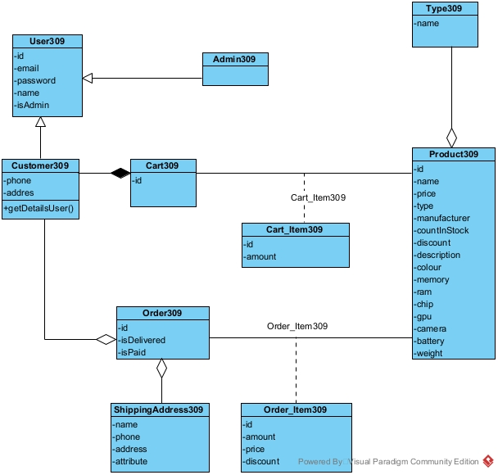

## **3. Trích lớp biên và điều khiển**

### **3.1. Phân tích tĩnh Modul Quản lý thêm sản phẩm.**

* Ban đầu, giao diện chính -> đề xuất lớp HomePage309, cần các thành phần :
  + Danh sách chức năng : vừa output, vừa submit.
* Bước 2, giao diện quản lý hệ thống -> đề xuất lớp AdminPage309, cần có các thành phần:
* Chọn Quản lý sản phẩm : kiểu submit
* Bước 3, giao diện quản lý sản phẩm -> đề xuất lớp AdminProduct309, cần có các thành phần :
* Nút thêm sản phẩm : kiểu submit.
* Danh sách sản phẩm : kiểu output.
* Sau khi chọn quản lý sản phẩm, cần xử lý dưới hệ thống để lấy danh sách sản phẩm có trong kho:
  + Tìm danh sách sản phẩm đang có trong kho.
  + Input : Không có.
  + Output : Danh sách sản phẩm
  + Đề xuất lớp getAllProduct(), gán cho lớp Product309.
* Bước 5, giao diện thêm sản phẩm -> đề xuất lớp ModalAddProduct309, cần có các thành phần :
  + Nút hủy : kiểu submit
  + Nhập các thông tin của sản phẩm : input
  + Nút xác nhận : kiểu submit.
  + Danh sách tất cả các loại sản phẩm : vừa input, vừa output
* Sau khi chọn tạo sản phẩm, cần xử lý dưới hệ thống phẩm để có được danh sách loại sản phẩm:
  + Tìm danh sách các loại sản phẩm.
  + Input : Không có
  + Output : Danh sách loại sản phẩm.
  + Đề xuất lớp getAllType() cho lớp Product309.
* Sau khi click vào nút xác nhận, cần xử lý dưới hệ thống :
  + Lưu sản phẩm cùng các thông tin của sản phẩm
  + Input : Thông tin sản phẩm được lưu.
  + Output : Thành công hay không
  + Đề xuất phương thức createProduct() gán cho lớp Product309.

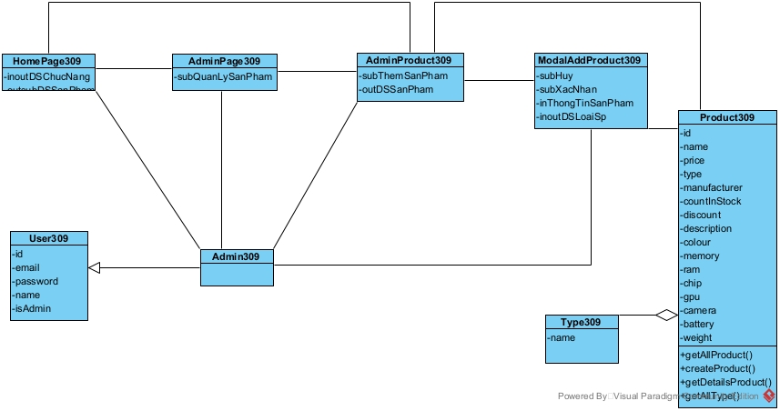

### **3.2. Phân tích tĩnh Modul Thêm sản phẩm và điều chỉnh giỏ hàng.**

* Ban đầu, tại giao diện chính -> Đề xuất lớp HomePage309 gồm các thành phần :
  + Nhập tên sản phẩm : kiểu input.
  + Nút tìm kiếm : kiểu submit.
  + Nút giỏ hàng : kiểu submit.
  + Danh sách sản phẩm.
* Để có được danh sách sản phẩm theo tên, cần xử lí dưới hệ thống :
  + Tìm các sản phẩm có tên được tìm kiếm
  + Input : Tên sản phẩm.
  + Output : danh sách tất cả các sản phẩm có tên được tìm kiếm.
  + Sử dụng lại phương thức getAllProduct() với đầu vào là tên sản phẩm của lớp Product309.
* Bước 3, giao diện chi tiết sản phẩm -> Đề xuất lớp ProductDetailPage309, gồm các thành phần :
  + Nút thêm vào giỏ hàng : kiểu submit.
  + Danh sách chi tiết của sản phẩm : kiểu output.
  + Số lượng sản phẩm : vừa input, vừa output.
  + Giỏ hàng : kiểu submit.
* Để có được thông tin chi tiết của sản phẩm, cần xử lí dưới hệ thống
  + Tìm thông tin chi tiết của sản phẩm.
  + Input : Id của sản phẩm.
  + Output : Thông tin chi tiết của sản phẩm.
  + Đề xuất phương thức getDetailsProduct () gán cho lớp Product309.
* Để thêm được sản phẩm vào giỏ hàng, cần xử lí dưới hệ thống
  + Thêm sản phẩm vào giỏ hàng.
  + Input : Id của sản phẩm, số lượng sản phẩm.
  + Output : thành công hay không.
  + Đề xuất phương thức addCartProduct () gán cho lớp Cart309.
* Bước 6, giao diện giỏ hàng -> Đề xuất lớp CartPage309, gồm các thành phần :
  + Nút xóa sản phẩm : submit.
  + Số lượng sản phẩm : input.
  + Nút thêm sản phẩm : submit.
  + Nút giảm sản phẩm : submit.
  + Danh sách thông tin sản phẩm trong giỏ hàng: kiểu output, submit.
* Để hiển thị danh sách sản phẩm trong giỏ hàng, cần xử lí dưới hệ thống.
  + Hiển thị các sản phẩm trong giỏ hàng.
  + Input : Id giỏ hàng.
  + Output : Danh sách sản phẩm trong giỏ hàng.
  + Đề xuất phương thức getAllCart() cho lớp Cart309.
* Để cập nhật giỏ hàng sau khi sửa hoặc xóa số lượng sản phẩm, cần xử lí dưới hệ thống.
  + Cập nhật lại thông tin giỏ hàng.
  + Input : Id giỏ hàng.
  + Output : danh sách thông tin giỏ hàng sau khi cập nhật.
  + Đề xuất phương thức increaseAmount(), decreaseAmount(), removeCartProduct() cho lớp Cart309.

Kết quả thu được biểu đồ lớp phân tích Modul quản lý giỏ hàng

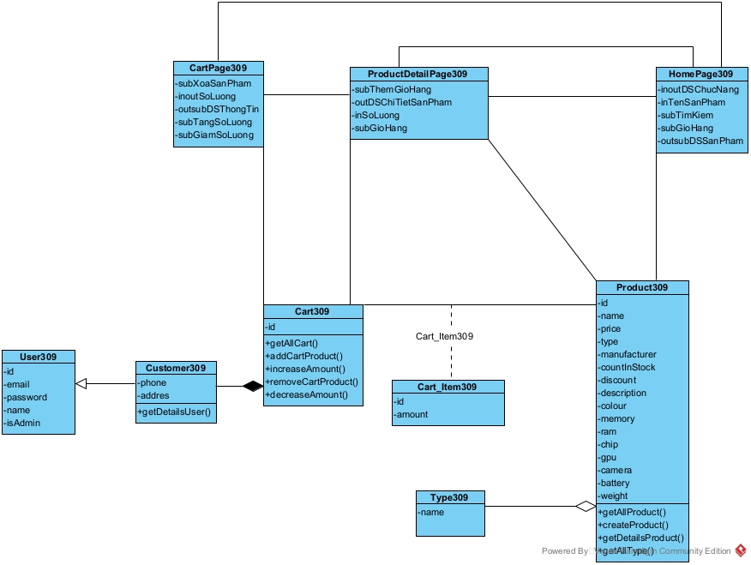

### **3.3 Phân tích tĩnh Modul Mua hàng.**

* Đầu tiên, tại giao diện chính -> Đề xuất lớp HomePage309, gồm các thành phầm:
  + Giỏ hàng : kiểu submit
* Bước 2, giao diện giỏ hàng -> Đề xuất lớp CartPage309, gồm các thành phần:
  + Nút xóa sản phẩm : submit.
  + Nút mua hàng : submit.
  + Số lượng sản phẩm : input.
  + Danh sách thông tin giỏ hàng liên quan đến sản phẩm : kiểu output.
* Để hiển thị danh sách sản phẩm trong giỏ hàng, cần xử lí dưới hệ thống.
  + Hiển thị các sản phẩm trong giỏ hàng.
  + Input : Id giỏ hàng.
  + Output : Danh sách sản phẩm trong giỏ hàng.
  + Đề xuất phương thức getAllCart() cho lớp Cart309.
* Bước 3, giao diện mua hàng -> Đề xuất lớp OrderPage309, gồm các thành phần:
  + Danh sách thông tin sản phẩm : kiểu output.
  + Danh sách thông tin khách hàng : kiểu output.
  + Phương thức thanh toán : vừa output, vừa submit.
  + Nút đặt hàng : kiểu submit.
* Để hiển thị thông tin sản phẩm, cần xử lí dưới hệ thống :
  + Hiển thị thông tin của sản phẩm được chọng.
  + Input : ID Sản phẩm được chọn.
  + Output : Danh sách thông tin chi tiết của đơn hàng.
  + Đề xuất phương thức getOrderItemsSlected() cho lớp Cart309.
* Để hiển thị thông tin Khách hàng, cần xử lí dưới hệ thống :
  + Hiển thị thông tin của khách hàng.
  + Input : ID Khách hàng.
  + Output : Danh sách thông tin chi tiết của đơn hàng.
  + Đề xuất phương thức getDetailsUser() cho lớp Customer309.
* Sau khi clip vào mua hàng, cần phải xử lí dưới hệ thống:
  + Lưu đơn hàng gồm thông tin khách hàng + danh sách thông tin các sản phẩm được mua
  + Input : Thông tin khách hàng + danh sách thông tin các sản phẩm trong đơn hàng
  + Output : thành công hay không.
  + Đề xuất phương thức createOrder(), gán cho lớp Order309.

Kết quả thu được biểu đồ lớp phân tích Modul mua hàng.

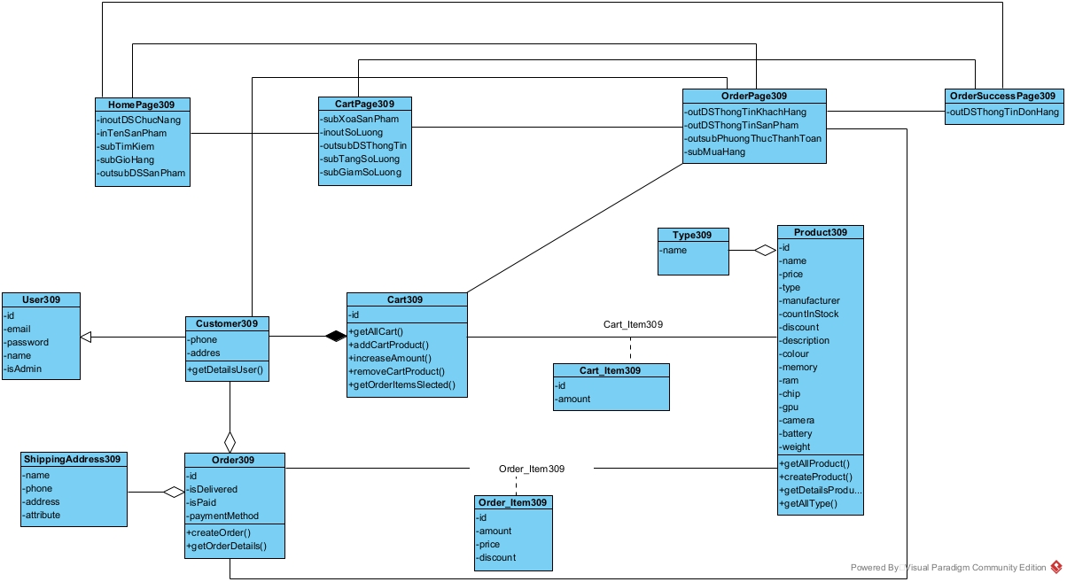

## **4. Phân tích hoạt động**

### **4.1 Modul Quản lý thêm sản phẩm.**

Biểu đồ trạng thái mô tả hoạt động của modul như biểu diễn trong hình :

* Từ giao diện chính, nếu chức năng quản ý hệ thống được chọn thì chuyển sang giao diện quản lý hệ thống.
* Từ giao diện chọn hệ thống, nếu chức năng quản lý sản phẩm được chọn thì chuyển sang giao diện quản lý sản phẩm.
* Từ giao diện quản lý sản phẩm, nếu chức năng thêm sản phẩm được chọn thì chuyển sang giao diện thêm sản phẩm
* Tại giao diện thêm sản phẩm, sau khi nhập thông tin sản phẩm và chọn xác nhận, hệ thống lưu lại sản phẩm và kết thúc.

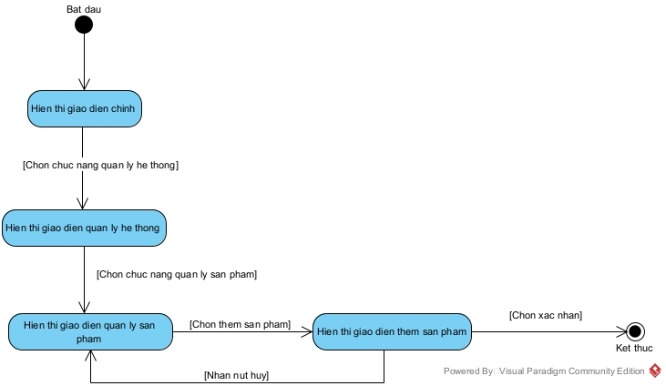

Kịch bản v.2 của Modul diễn ra như sau :

1. Tại giao diện chính, sau khi đăng nhập, quản lý cửa hàng chọn chức năng quản lý hệ thống.

2. Lớp HomePage309 gọi lớp AdminPage309.

3. Lớp AdminPage309 hiển thị cho quản lý.

4.Quản lý click vào quản lý sản phẩm.

5. Lớp AdminPage309 gọi lớp AdminProduct309.

6. Lớp AdminProduct309 gọi đến Product309 yêu cầu danh sách tất cả sản phẩm.

7. Lớp Product309 lấy danh sách tất cả sản phẩm.

8. Lớp Product309 trả lại kết quả cho lớp AdminProduct309.

9. Lớp AdminProduct309 hiển thị cho quản lý.

10. Quản lý click vào thêm sản phẩm.

11. Lớp AdminProduct309 gọi đến lớp ModalAddProduct309.

12. ModalAddProduct309 gọi đến lớp Product309 yêu cầu lấy danh sách loại sản phẩm.

13. Lớp Product309 lấy danh sách loại sản phẩm hiện có.

14. Lớp Product309 trả lại kết quả cho lớp ModalAddProduct309.

15. Lớp ModalAddProduct309 hiển thị cho quản lý.

16. Quản lý nhập thông tin sản phẩm và nhấn nút xác nhận.

17. Lớp ModalAddProduct309 gọi đến lớp Product309 yêu cầu lưu.

18. Lớp Product309 lưu thông tin của sản phẩm được nhập vào.

19. Lớp Product309 trả kết quả lại cho lớp ModalAddProduct309.

20. Lớp ModalAddProduct309 thông báo thành công.

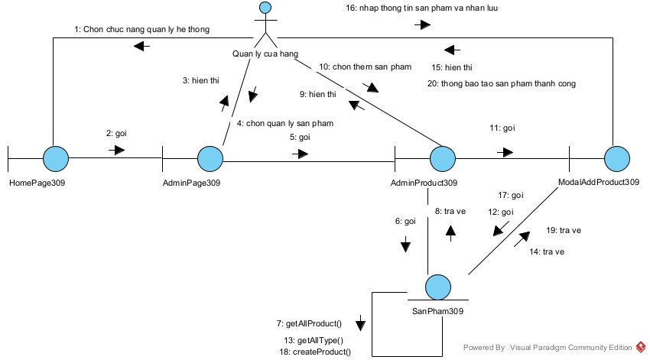

### **4.2 Modul Thêm sản phẩm và điều chỉnh giỏ hàng.**

* Tại giao diện chính, nếu khách hàng nhập tên sản phẩm và nhấn tìm kiếm thì chuyển sang giao diện Sản phẩm theo tên.
* Tạo giao diện sản phẩm theo tên, nếu sản phẩm được chọn, chuyển sang giao diện chi tiết sản phẩm
* Tại giao diện chi tiết sản phẩm, nếu giỏ hàng được chọn, chuyển sang giao diện giỏ hàng
* Tại giao diện giỏ hàng, sau khi thay đổi danh sách sản phẩm trong giỏ hàng, hệ thống lưu lại danh sách và kết thúc.

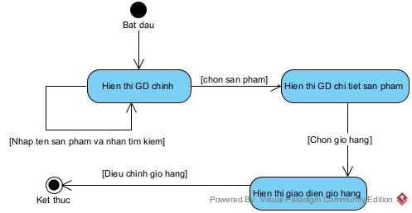

Kịch bản v.2 của Modul diễn ra như sau

1.Tại giao diện chính, sau khi đăng nhập, khách hàng nhập tên sản phẩm vào ô tìm kiếm và nhấn tìm kiếm.

2. Lớp HomePage309 gọi lớp Product309 yêu cầu tìm sản phẩm có tên được tìm kiếm.

3. Lớp Product309 tìm danh sách sản phẩm có tên được tìm kiếm.

4. Lớp Product309 trả kết quả lại cho lớp HomePage309.

5. Lớp HomePage309 trả kết quả lại cho Khách hàng.

6. Khách hàng chọn 1 sản phẩm.

7. Lớp HomePage309 gọi đến lớp ProductDetailPage309.

8. Lớp ProductDetailPage309 gọi đến lớp Product309 yêu cầu lấy chi tiết sản phẩm.

9. Lớp Product309 lấy thông tin chi tiết của sản phẩm.

10. Lớp Product309 trả lại kết quả cho lớp ProductDetailPage309.

11. Lớp ProductDetailPage309 trả lại kết quả cho khách hàng.

12. Khách hàng nhập số lượng và nhấn thêm sản phẩm vào giỏ hàng.

13. Lớp ProductDetailPage309 gọi đến lớp Cart309 yêu cầu thêm sản phẩm vào giỏ hàng.

14. Lớp Cart309 cập nhật lại giỏ hàng.

15. Lớp Cart309 trả lại kết quả cho lớp ProductDetailPage309.

16. Lớp ProductDetailPage309 trả lại kết quả cho khách hàng.

17. Khách hàng chọn giỏ hàng.

18. Lớp ProductDetailPage309 gọi lớp CartPage309.

19. Lớp CartPage309 gọi đến lớp Cart309 yêu cầu lấy danh sách sản phẩm trong giỏ hàng.

20. Lớp Cart309 lấy thông tin của danh sách sản phẩm trong giỏ hàng.

21. Lớp Cart309 trả lại kết quả cho lớp CartPage309.

22. Lớp CartPage309 trả lại kết quả cho khách hàng.

23. Khách hàng chọn sản phẩm rồi nhấn tăng số lượng sản phẩm đó trong giỏ hàng.

24. Lớp CartPage309 gọi đến lớp Cart309 yêu cầu tăng số lượng sản phẩm được chọn trong giỏ hàng.

25. Lớp Cart309 tăng số lượng sản phẩm được chọn trong giỏ hàng.

26. Lớp Cart309 Trả về kết quả cho lớp CartPage309.

27. Lớp CartPage309 hiển thị cho khách hàng.

28. Khách hàng chọn sản phẩm rồi nhấn giảm số lượng sản phẩm đó trong giỏ hàng.

29. Lớp CartPage309 gọi đến lớp Cart309 yêu cầu giảm số lượng sản phẩm được chọn trong giỏ hàng.

30. Lớp Cart309 giảm số lượng sản phẩm được chọn trong giỏ hàng.

31. Lớp Cart309 Trả về kết quả cho lớp CartPage309.

32. Lớp CartPage309 hiển thị cho khách hàng.

33. Khách hàng chọn sản phẩm rồi xóa sản phẩm đó trong giỏ hàng.

34. Lớp CartPage309 gọi đến lớp Cart309 yêu cầu xóa sản phẩm được chọn trong giỏ hàng.

35. Lớp Cart309 xóa sản phẩm trong giỏ hàng.

36. Lớp Cart309 trả lại kết quả cho lớp CartPage309.

37. Lớp CartPage309 hiển thị cho khách hàng.

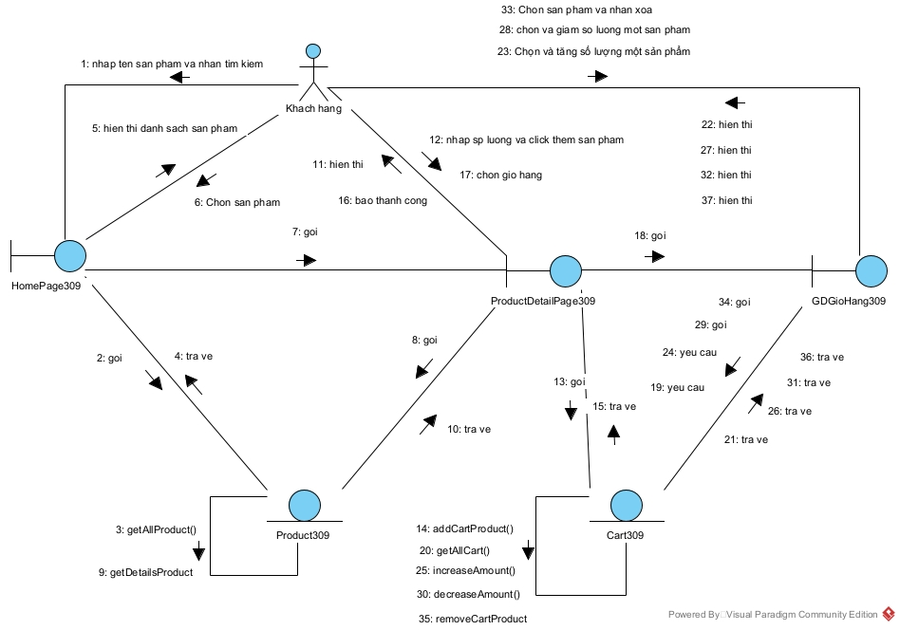

### **4.3 Modul mua hàng.**

Hoạt động của biểu đồ trạng thái của Modul được biểu diễn :

* Tại giao diện chính , khi chọn giỏ hàng, hệ thống sẽ chuyển sang giao diện giỏ hàng.
* Tại giao diện giỏ hàng, khách hàng chọn những sản phẩm muốn mua và nhấn đặt hàng, hệ thống sẽ chuyển sang giao diện Đặt hàng.
* Tạo giao diện đặt hàng, người dùng chọn phương thức thanh toán và nhấn nút đặt hàng, hệ thống lưu đơn hàng, thông báo thành công, chuyển đến giao diện đặt hàng thành công và kết thúc.
* Tại tất cả giao diện, nếu chọn quay lại, hệ thống sẽ quay lại giao diện trước đây.

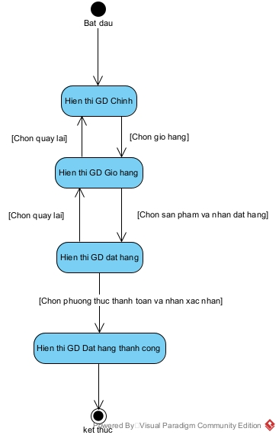

Kịch bản v.2 của Modul diễn ra như sau:

1. Tại giao diện chính, khách hàng click chọn giỏ hàng.

2. Lớp HomePage309 gọi lớp CartPage309.

3. Lớp CartPage309 gọi đến lớp Cart309 yêu cầu lấy danh sách sản phẩm trong giỏ hàng.

4. Lớp Cart309 lấy thông tin của danh sách sản phẩm trong giỏ hàng.

5. Lớp Cart309 trả lại kết quả cho lớp CartPage309.

6. Lớp CartPage309 trả lại kết quả cho khách hàng.

7. Khách hàng tích chọn vào những sản phẩm muốn mua và nhấn đặt hàng.

8. Lớp CartPage309 gọi lớp OrderPage309.

9. Lớp OrderPage309 gọi đến lớp Cart309 yêu cầu lấy thông tin của sản phẩm được chọn.

10. Lớp Cart309 lấy thông tin sản phẩm được chọn.

11. Lớp Cart309 trả lại kết quả cho lớp OrderPage309.

12. Lớp OrderPage309 gọi đến lớp Customer309 yêu cầu lấy thông tin của khách hàng.

13. Lớp Customer309 lấy thông tin của khách hàng.

14. Lớp Customer309 trả lại kết quả cho lớp OrderPage309

15. Lớp OrderPage309 trả lại kết quả cho khách hàng.

16. Khách hàng chọn phương thức thanh toán và nhấn nút xác nhận.

17. Lớp OrderPage309 gọi đến lớp Order309 yêu cầu tạo đơn hàng.

18. Lớp Order309 tạo đơn hàng.

19. Lớp Order309 trả lại kết quả cho lớp OrderPage309.

20. Lớp OrderPage309 báo tạo đơn hàng thành công, đóng gói thông tin.

21. Lớp OrderPage309 gọi đến lớp OrderSuccessPage309

21. Lớp OrderSuccessPage309 lấy thông tin.

22. Lớp OrderSuccess309 hiển thị cho khách hàng

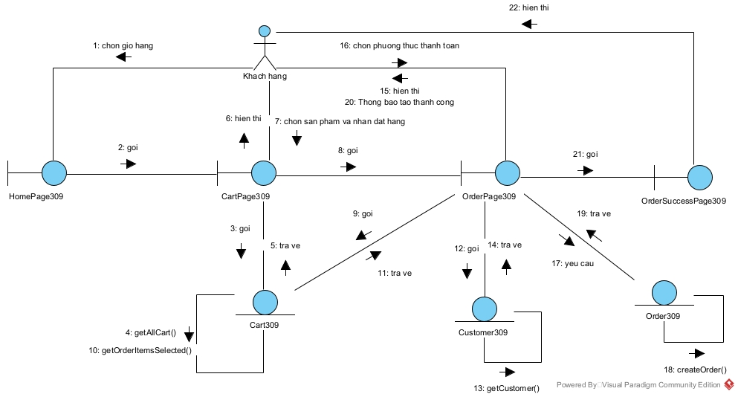

## **5. Biểu đồ tuần tự.**

### **5.1 Modul Quản lý thêm sản phẩm.**

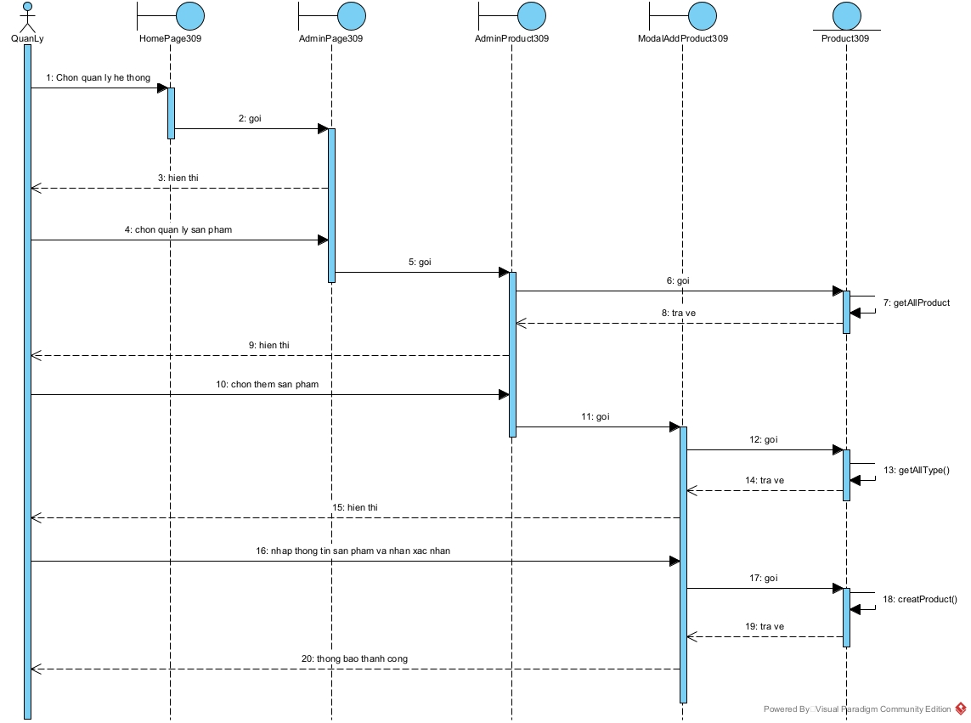

### **5.2 Modul Thêm sản phẩm và điều chỉnh giỏ hàng.**

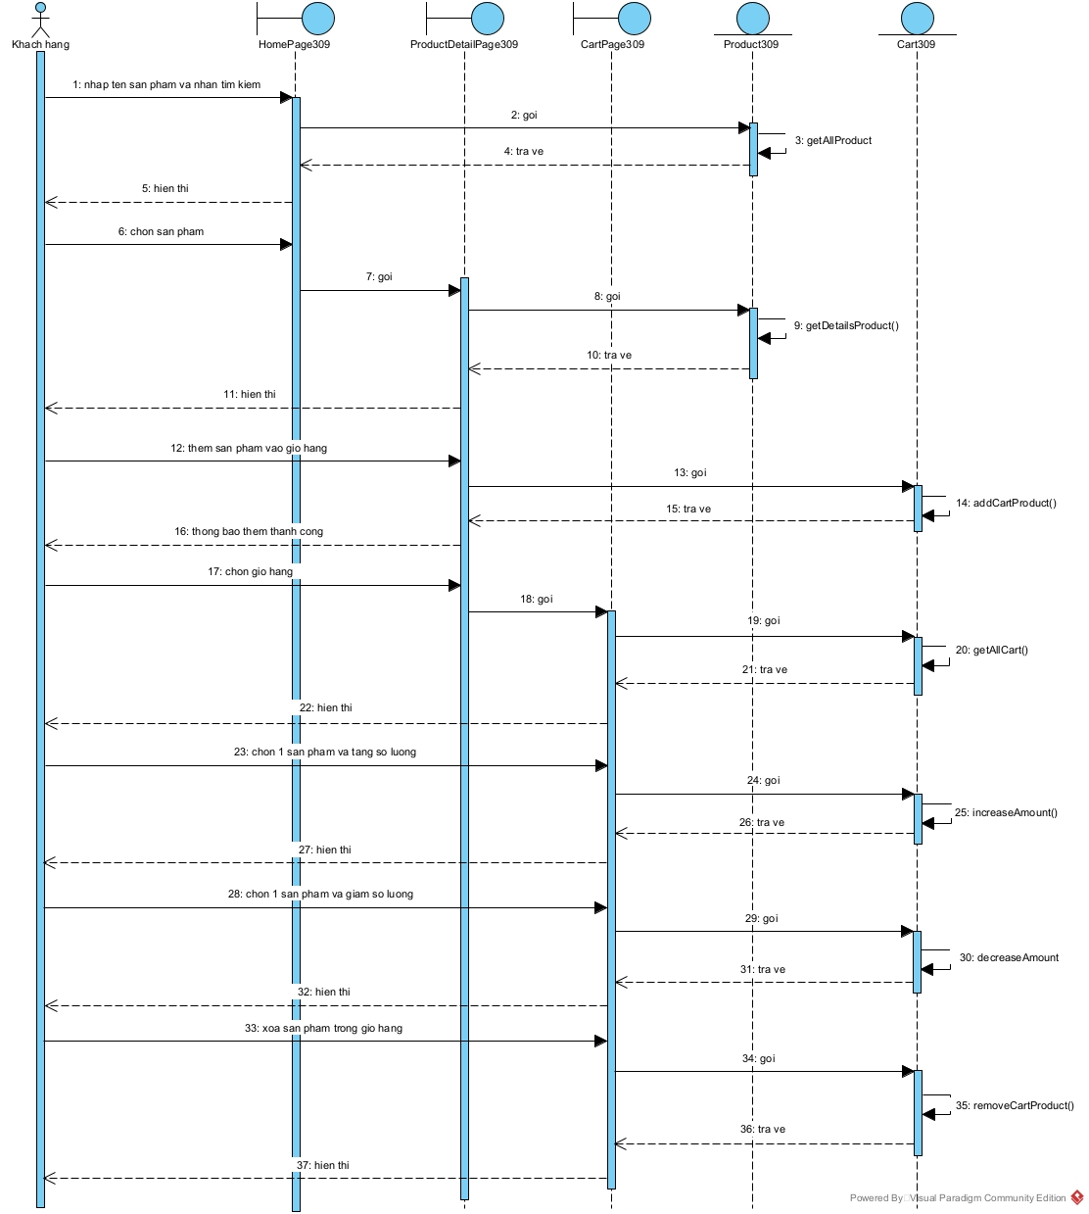

### **5.3 Modul mua hàng.**

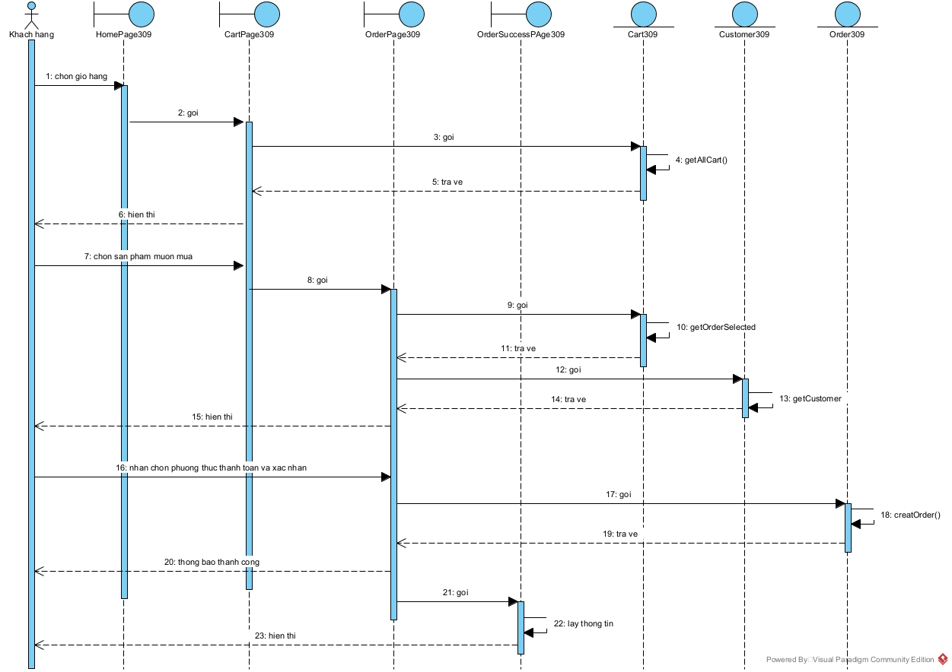

# **III. Thiết kế**

## **1. Thiết kế lớp thực thể.**

Redux Persist nhận vào dữ liệu của giỏ hàng và lưu nó vào các bộ lưu trữ nội bộ. Sau đó khi app khởi động thì nó sẽ lấy các state này ra và lưu trở lại vào Redux. Do đó, Giỏ hàng sẽ không gắn với khách hàng nữa.

* Các lớp được bổ sung thuộc tính id trừ các lớp thừa kế .
* Quan hệ Cart309 – Product309 -> Cart_Items309 chuyển thành Cart_Items309 chứa Cart309 và Product309.
* Quan hệ Order309 – Product309 -> Order_Items309 chuyển thành Order_Items309 chứa Cart309 và Product309.
* Ngoài ra, tạo thêm 1 class Store309 để lưu trữ toàn bộ trạng thái của ứng dụng.

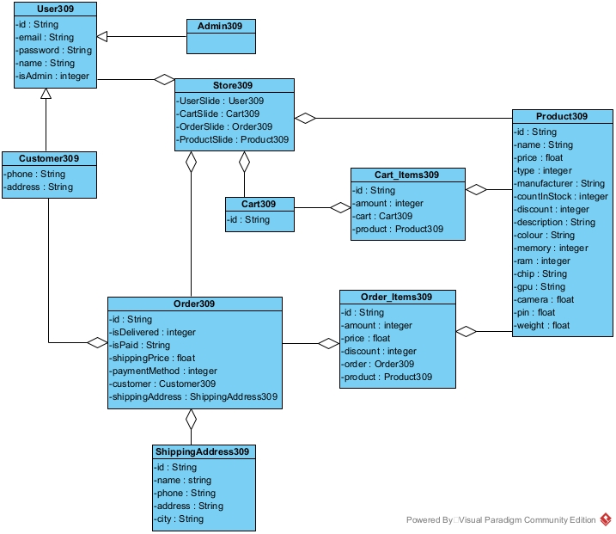

## **2 Thiết kế CSDL**

Database sử dụng : hệ quản trị cơ sở dữ liệu NoSQL MongoDb

***Bước 1***

Mỗi lớp thực thể đề xuất bảng tương ứng

* Lớp Admin309, Customer309 và User309 -> bảng tblUser309
* Lớp Product309 -> bảng tblProduct309
* Lớp Cart309 -> bảng tblCart309 ( Lưu tại local )
* Lớp Cart_Items309 -> bảng tblCart_Items309 ( Lưu tại local )
* Lớp Order309 -> bảng tblOrder309
* Lớp Order_Items309 -> bảng tblOrder_Items309

***Bước 2***

Đưa ra thuộc tính không phải đối tượng của lớp thực thể thành thuộc tính của bảng tương ứng

* tblUser309 : id, email, passsword, tên, vai trò, địa chỉ, avata, thành phố, giới tính.
* tblProduct309 : id, tên, hãng sản xuất, loại sản phẩm, giá, số lượng, mô tả, giảm giá, màu, bộ nhớ, ram, chip, gpu, camera, pin và cân nặng.
* tblCart309 : id, idUser.
* tblCart_Items309 : id, idGioHang, idSanPham, số lượng.
* tblOrder309 : id, idUser, ngày tạo, phương thức thanh toán, trạng thái vận chuyển.
* tblSanPham_Order309 : id, idSanPham, giá sản phẩm, số lượng.

***Bước 3***

Chuyển quan hệ số lượng giữa các lớp thực thể thành quan hệ số lượng giữa các bảng :

* 1 tblCart309 – n tblCart_Items309
* 1 tblProduct309 – n tblCart_Items309
* 1 tblUser309 – n tblOrder309
* 1 tblOrder309 – n tblSanPham_Order309
* 1 tblProduct309 – n tblSanPham_Order309

***Bước 4***

Bổ sung các thuộc tính khóa. Khóa chính được thiết lập với thuộc tính id của các bảng tương ứng

* 1 tblCart309 – n tblCart_Items309 -> Bảng tblCart_Items309 có khóa ngoại tblCart309id
* 1 tblProduct309 – n tblCart_Items309 -> Bảng tblCart_Items309 có khóa ngoại tblProduct309id
* 1 tblOrder309 – n tblSanPham_Order309 -> Bảng tblSanPham_Order309 có khóa ngoại tblProduct309id
* 1 tblCart309 – n tblSanPham_Order309 -> Bảng tblSanPham_Order309 có khóa ngoại tblCart309id

***Bước 5***

Các thuộc tính dẫn xuất : đã loại bỏ những thuộc tính dẫn xuất.

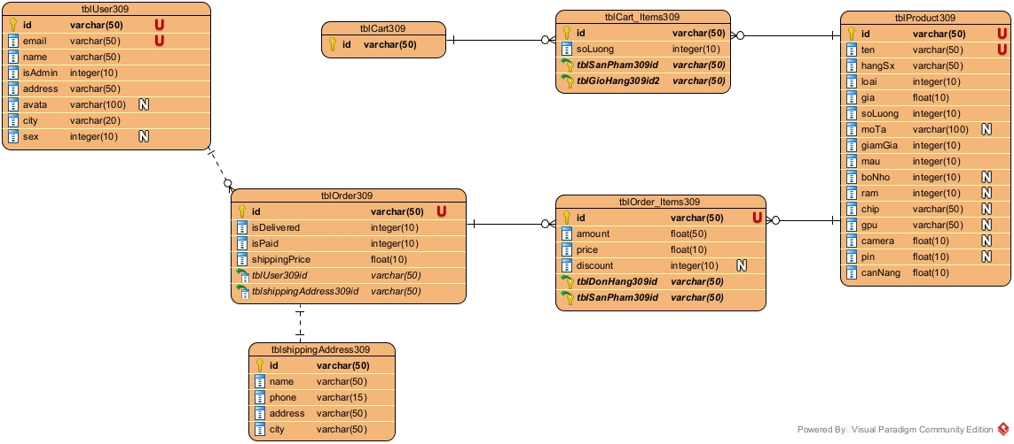

## **3 Thiết kế chi tiết cho Modul**

### **3.1 Thiết kế tĩnh**

a. Thiết kế tĩnh Modul Quản lý thêm sản phẩm

* Tầng giao diện có các trang jsx : HomePage309, AdminPage309, AdminProduct309, ModalAddProduct309.
* Tầng kiểm tra dữ liệu nhập từ người dùng : ProductController309.
* Tầng thao tác với dữ liệu trong database : ProductService309.

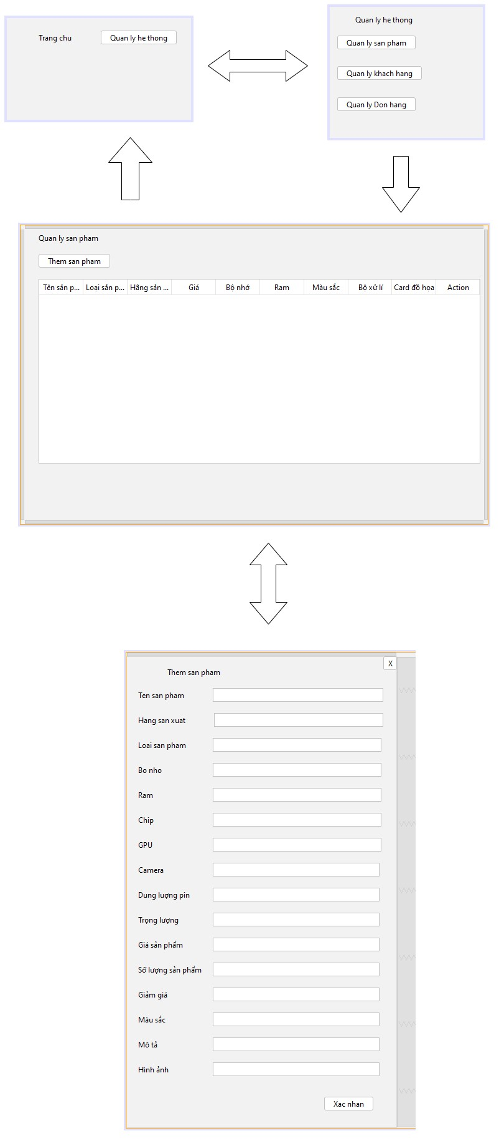

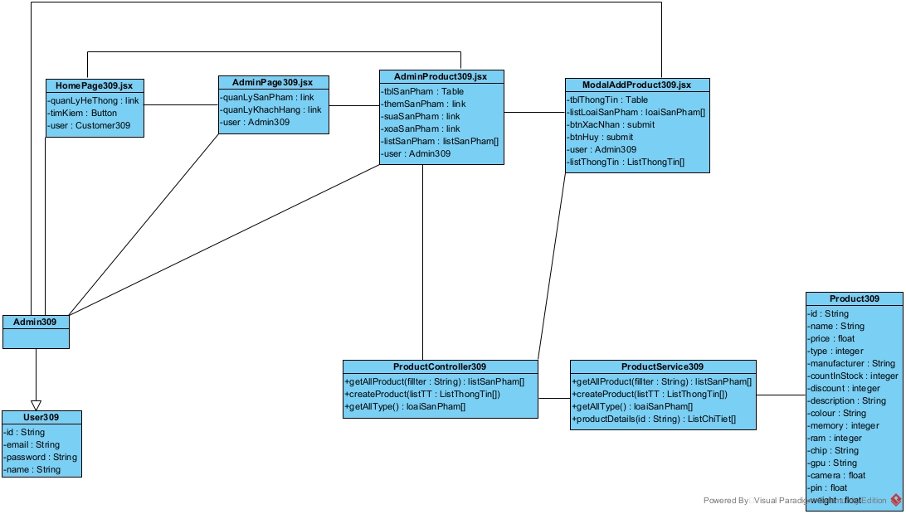

b. Thiết kế tĩnh Modul Thêm sản phẩm và điều chỉnh giỏ hàng

* Tầng giao diện có các trang jsx : HomePage309, CartPage309.
* Tầng thao tác với dữ liệu trên web : ProductController309,
* Tầng thao tác với dữ liệu trong database : ProductService309.

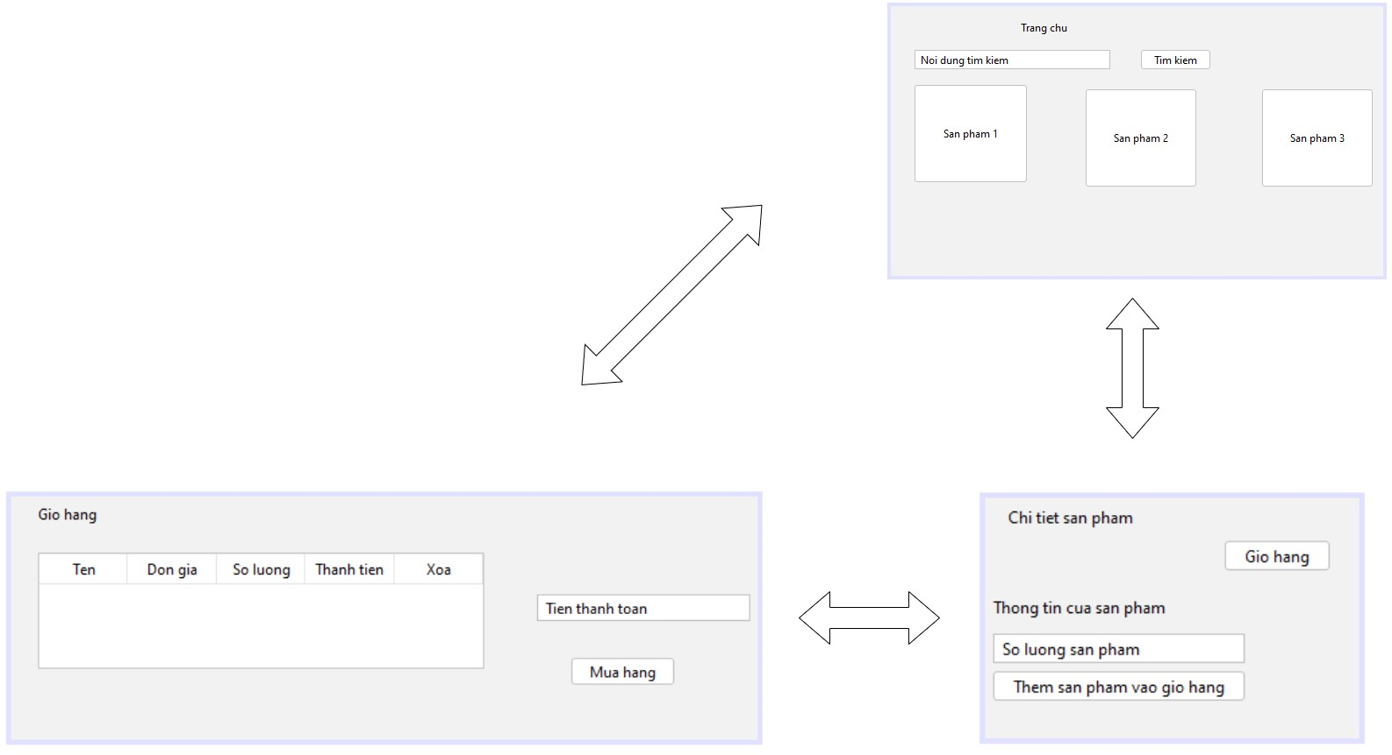

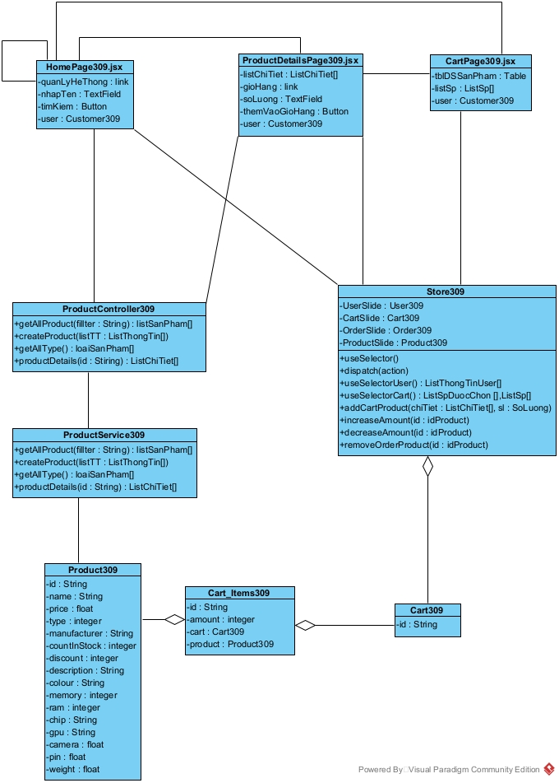

c. Thiết kế tĩnh modul mua hàng.

* Tầng giao diện có các trang jsx : HomePage309, CartPage309, Order309.
* Tầng thao tác với dữ liệu trên web : ProductController309, OrderController309.
* Tầng thao tác với dữ liệu trong database : ProductService309, OrderService309.

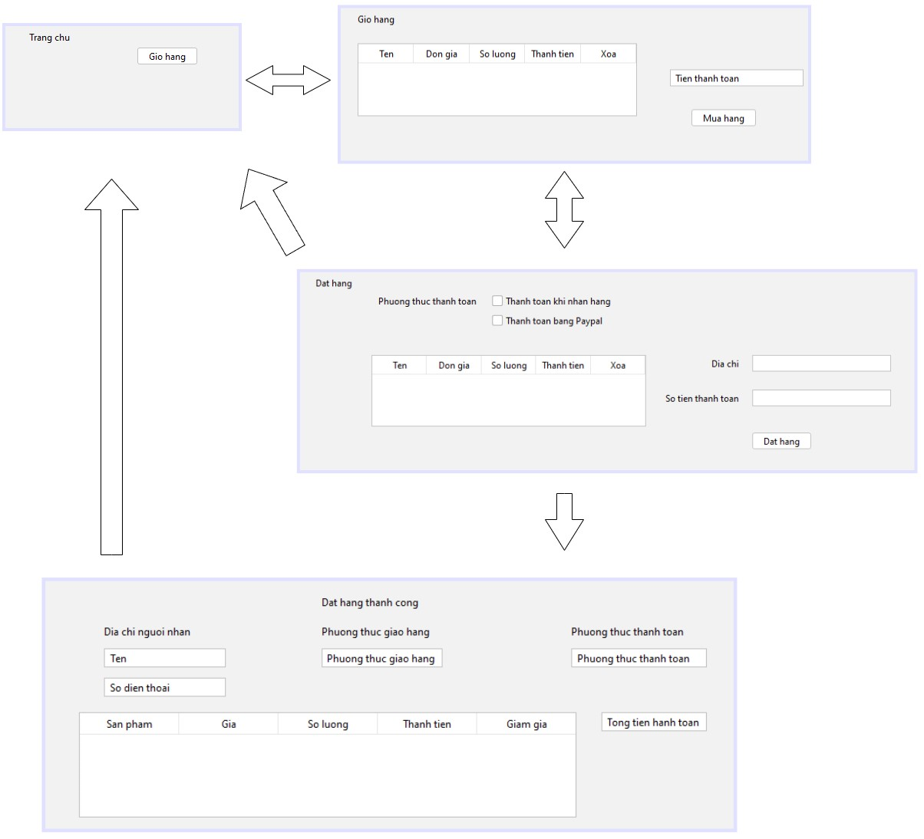



### **3.2 Thiết kế động**

a. Thiết kế động Modul Quản lý thêm sản phẩm 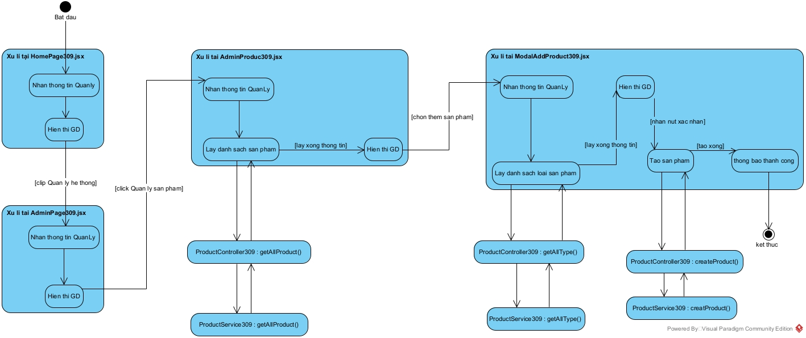

Kịch bản :

1. Tại giao diện chính, sau khi đăng nhập, quản lý chọn chức năng quản lý hệ thống.
2. Trang HomePage309.jsx gọi trang AdminPage309.jsx.
3. Trang AdminPage309.jsx hiển thị cho quản lý.
4. Tại trang AdminPage309.jsx, quản lý chọn chức năng quản lý sản phẩm.
5. Trang AdminPage309.jsx gọi trang AdminProduct309.jsx.
6. Trang AdminProduct309.jsx gọi đến lớp ProductController309 yêu cầu lấy danh sách tất cả sản phẩm.
7. Lớp ProductController309 gọi hàm getAllProduct().
8. Hàm getAllProduct() thực hiện và gửi yêu cầu lớp ProductService309 lấy danh sách tất cả sản phẩm.
9. Lớp ProductService309 gọi hàm getAllProduct().
10. Hàm getAllProduct() thực hiện và gọi lớp Product309 để đóng gói thông tin
11. Lớp Product309 đóng gói thông tin thực thể.
12. Lớp Product309 trả lại kết quả cho hàm getAllProduct() của lớp ProductService309.
13. Lớp ProductService309 trả lại kết quả cho hàm getAllProduct() của lớp ProductController309.
14. Lớp ProductController309 gửi lại phản hồi cho lớp AdminProduct309.jsx.
15. Lớp AdminProduct309.jsx hiển thị cho quản lý.
16. Quản lý chọn chức năng thêm sản phẩm.
17. Trang AdminProduct309 gọi đến trang ModalAddProduct309.jsx.
18. Trang ModalAddProduct309.jsx gọi đến lớp ProductController309 yêu cầu lấy tất cả các loại sản phẩm.
19. Lớp ProductController309 hàm getAllType().
20. Hàm getAllType() thực hiện và gửi yêu cầu đến lớp ProductService309 lấy tất cả các loại sản phẩm.
21. Lớp ProductService309 gọi đến hàm getAllType().
22. Hàm getAllType() thực hiện và gọi lớp Product309 đóng gói thông tin.
23. Lớp Product309 đóng gói thông tin thực thể.
24. Lớp Product309 trả lại kết quả cho hàm getAllType() của lớp ProductService309.
25. Lớp ProductService309 trả lại kết quả cho hàm getAllType() của lớp ProductController309.
26. Lớp ProductController309 gửi lại phản hồi cho trang ModalAddProduct309.jsx.
27. Trang ModalAddProduct309.jsx hiển thị với quản lý.
28. Quản lý điền thông tin sản phẩm và nhấn nút xác nhận.
29. ModalAddProduct309.jsx gọi đến lớp ProductController309 yêu cầu lưu sản phẩm.
30. Lớp ProductController309 gọi hàm createProduct().
31. Hàm createProduct() thực hiện và gửi yêu cầu tới lớp ProductService309.
32. Lớp ProductService309 gọi hàm createProduct().
33. Lớp ProductService309 trả lại kết quả cho hàm createProduct() của lớp ProductController309
34. Lớp ProductController309 gửi lại phản hồi cho trang ModalAddProduct309.jsx.
35. Trang ModalAddProduct309.jsx gửi lại thông báo cho quản lý.

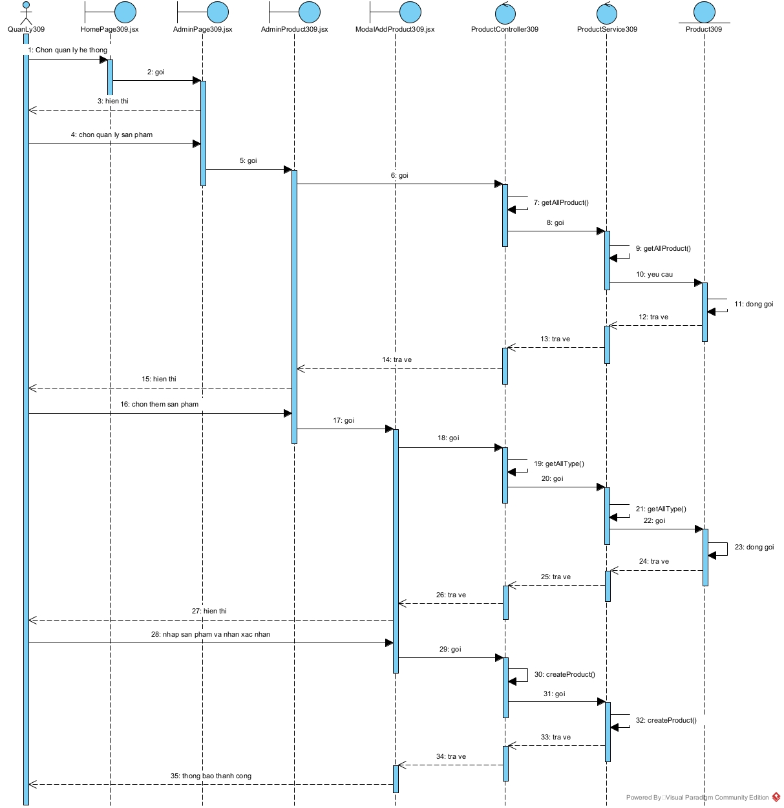

b. Thiết kế động Modul Thêm sản phẩm và điều chỉnh giỏ hàng

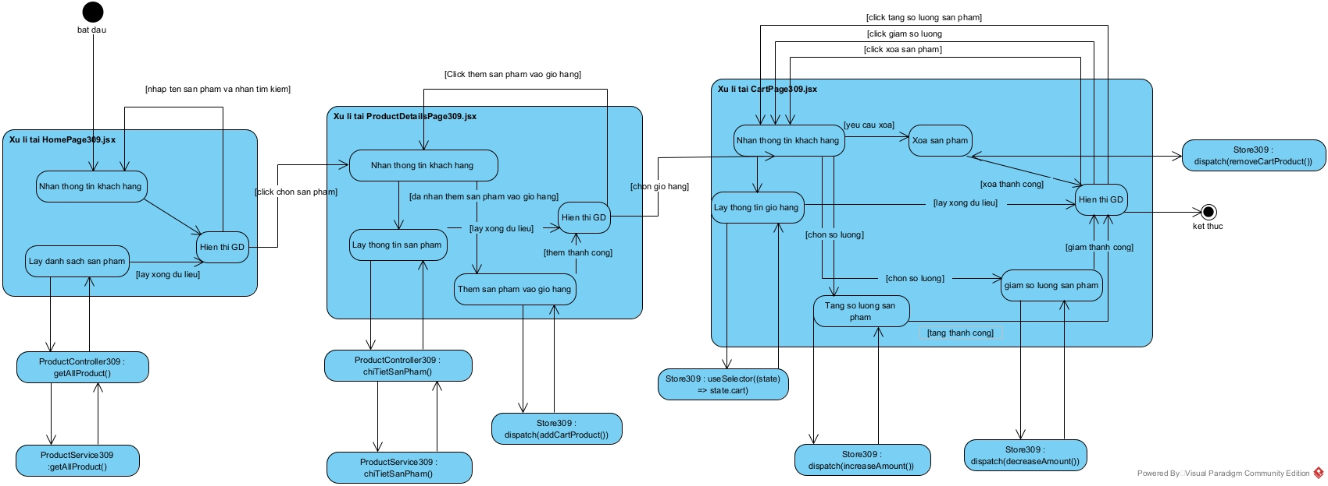

Kịch bản

1. Tại trang HomePage309.jsx, khách hàng nhập tên sản phẩm vào ô tìm kiếm và nhấn tìm kiếm.
2. Trang HomePage309.jsx gọi lớp ProductController309 yêu cầu tìm danh sách sản phẩm có tên được tìm kiếm.
3. Trang ProductController309 gọi hàm getAllProduct().
4. Hàm getAllProduct () thực hiện và gửi yêu cầu lớp ProductService309 tìm danh sách sản phẩm có tên được tìm kiếm
5. Lớp ProductService309 gọi hàm getAllProduct().
6. Hàm getAllProduct() thực hiện và gọi lớp Product309 yêu cầu đóng gói thông tin.
7. Lớp Product309 đóng gói thông tin.
8. Lớp Product309 trả lại kết quả cho hàm getAllProduct() của lớp ProductService309.
9. Lớp ProductService309 trả lại kết quả cho hàm getAllProduct() của lớp ProductController309.
10. Lớp ProductController309 gửi lại phản hồi cho trang HomePage309.jsx.
11. Trang HomePage309.jsx hiển thị cho người dùng.
12. Người dùng click chọn 1 sản phẩm.
13. Trang HomePage309.jsx gọi trang ProductDetailsPage309.jsx.
14. Trang ProductDetailsPage309.jsx gọi lớp ProductController309 yêu cầu lấy thông tin chi tiết của sản phẩm.
15. Lớp ProductController309 gọi hàm getDetailsProduct().
16. Hàm getDetailsProduct() thực hiện và yêu cầu lớp ProductService309 lấy thông tin chi tiết của sản phẩm.
17. Lớp ProductService309 gọi hàm getDetailsProduct().
18. Hàm getDetailsProduct() thực hiện và gọi lớp Product309 yêu cầu đóng gói thông tin.
19. Lớp Product309 đóng gói thông tin.
20. Lớp Product309 trả lại kết quả cho hàm getDetailsProduct() của lớp ProductService309.
21. Lớp ProductService309 trả lại kết quả cho hàm getDetailsProduct() của lớp ProductController309.
22. Lớp ProductController309 trả lại kết quả cho trang ProductDetailsPage309.jsx.
23. Trang ProductDetailsPage309.jsx trả lại kết quả cho người dùng.
24. Khách hàng chọn số lượng và nhấn thêm sản phẩm vào giỏ hàng.
25. Trang ProductDetailsPage309.jsx gọi đến lớp Store309 yêu cầu thêm sản phẩm vào giỏ hàng.
26. Lớp Store309 gọi hàm dispatch(addCartProduct()).
27. Hàm addCartProduct() thực hiện và gọi tới lớp Cart309 yêu cầu cập nhật lại giỏ hàng.
28. Lớp Cart309 cập nhật lại giỏ hàng.
29. Lớp Cart309 trả lại kết quả cho hàm dispatch(addCartProduct()) của lớp Store309.
30. Lớp Store309 trả lại trang ProductDetailsPage309.jsx.
31. Trang ProductDetailsPage309.jsx thông báo thành công cho khách hàng.
32. Khách hàng chọn giỏ hàng.
33. Trang ProductDetailsPage309.jsx gọi trang CartPage309.jsx.
34. Trang CartPage309.jsx gọi lớp Store309 yêu cầu lấy danh sách sản phẩm trong giỏ hàng.
35. Lớp Store309 gọi hàm useSelector((state) => state.cart).
36. Lớp Store309 trả lại trang ProductDetailsPage309.jsx.
37. Trang CartPage309.jsx hiển thị cho người dùng.
38. Người dùng chọn 1 sản phẩm và tăng số lượng.
39. Trang CartPage309.jsx gọi tới lớp Store309 yêu cầu tăng số lượng.
40. Lớp Store309 gọi hàm dispatch(increaseAmount()).
41. Hàm increaseAmount() thực hiện và gọi tới lớp Cart309 yêu cầu set lại số lượng sản phẩm.
42. Lớp Cart309 cập nhật lại số lượng sản phẩm.
43. Lớp Cart309 trả lại kết quả cho hàm dispatch(increaseAmount()) của lớp Store309.
44. Lớp Store309 trả lại kết quả cho trang CartPage309.jsx.
45. Trang CartPage309.jsx hiển thị cho người dùng.
46. Người dùng chọn 1 sản phẩm và giảm số lượng.
47. Trang CartPage309.jsx gọi tới lớp Store309 yêu cầu giảm số lượng.
48. Lớp Store309 gọi hàm dispatch(decreaseAmount()).
49. Hàm dispatch(decreaseAmount()) thực hiện và gọi tới lớp Cart309 yêu cầu set lại số lượng sản phẩm.
50. Lớp Cart309 cập nhật lại số lượng sản phẩm.
51. Lớp Cart309 trả lại kết quả cho hàm dispatch(decreaseAmount()) của lớp Store309.
52. Lớp Store309 trả lại kết quả cho trang CartPage309.jsx.
53. Trang CartPage309.jsx hiển thị cho người dùng.
54. Người dùng chọn sản phẩm và nhấn nút xóa.
55. Trang CartPage309.jsx gọi tới lớp Store309 yêu cầu xóa sản phẩm.
56. Lớp Store309 gọi hàm dispatch(removeCartProduct()).
57. Hàm dispatch(removeCartProduct()) thực hiện và gửi yêu cầu lớp Cart309 cập nhật lại giỏ hàng.
58. Lớp Cart309 cập nhật lại giỏ hàng.
59. Lớp Cart309 trả lại kết quả cho Lớp Store309.
60. Lớp Store309 trả lại kết quả cho trang CartPage309.jsx.
61. Trang CartPage309.jsx hiển thị kết quả cho người dùng.

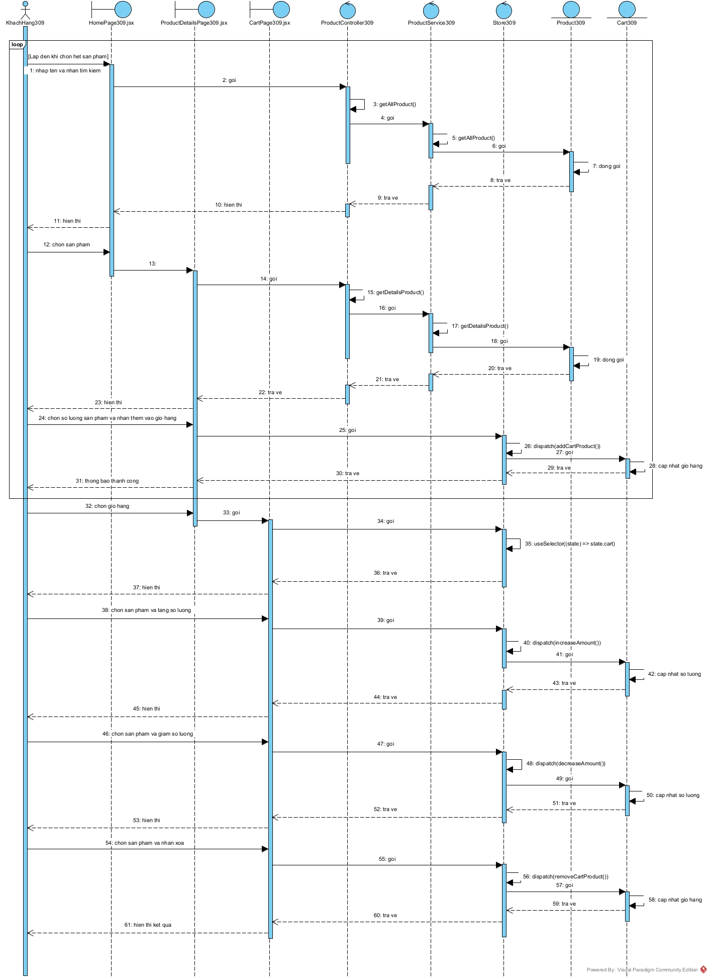

c. Thiết kế động modul Mua hàng.

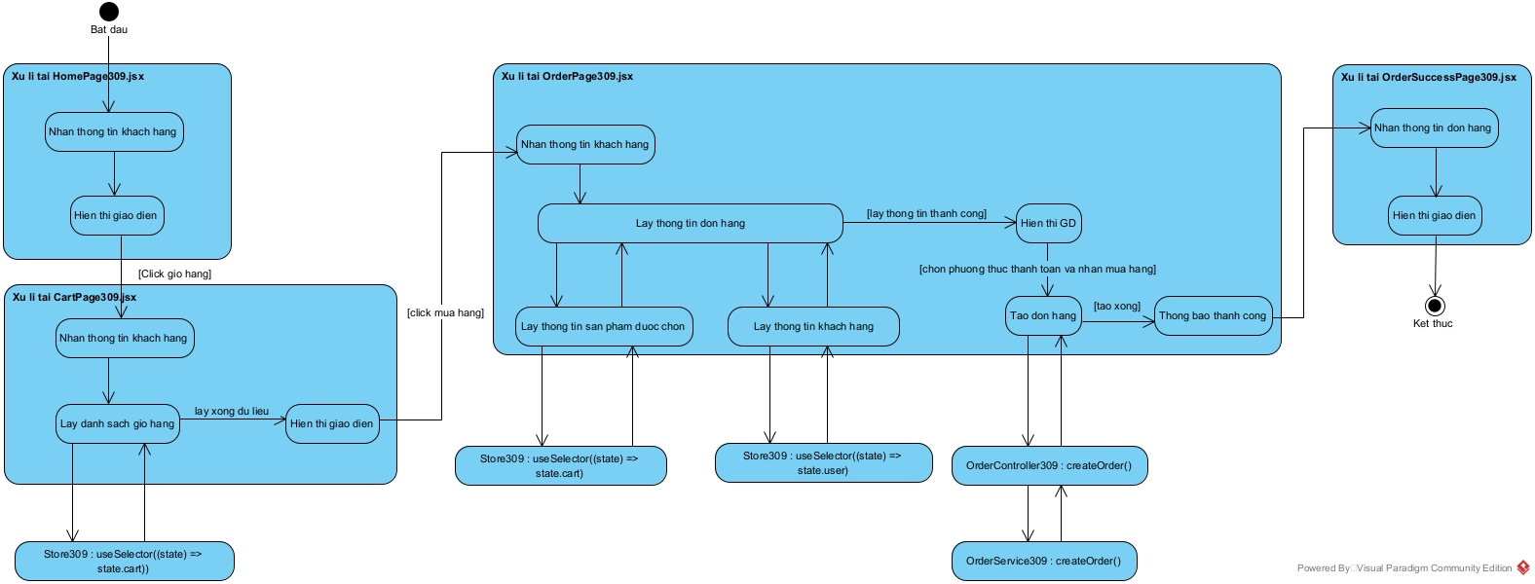

Kịch bản

1. Tại giao diện chính, khách hàng nhấn chọn giỏ hàng.
2. Trang HomePage309.jsx gọi đến trang CartPage309.jsx.
3. Trang CartPage309.jsx gọi đến lớp Store309 yêu cầu lấy danh sách sản phẩm trong giỏ hàng.
4. Lớp Store309 gọi hàm useSelector((state) => state.cart).
5. Lớp Store309 trả lại kết quả cho trang CartPage309.jsx.
6. Trang CartPage309.jsx hiển thị cho khách hàng.
7. Khách hàng chọn sản phẩm muốn đặt mua rồi nhấn vào nút mua hàng.
8. Trang CartPage309.jsx gọi trang OrderPage309.jsx.
9. TrangOrderPage309.jsx gọi đến lớp Store309 yêu cầu lấy danh sách sản phẩm được chọn.
10. Lớp Store309 gọi hàm useSelector((state) => state.cart).
11. Lớp Store309 trả lại kết quả cho trang OrderPage309.jsx.
12. Trang OrderPage309.jsx gọi đến lớp Store309 yêu cầu lấy địa chỉ giao hàng.
13. Lớp Store309 gọi đến hàm useSelector((state) => state.user).
14. Lớp Store309 trả lại kết quả cho trang OrderPage309.jsx.
15. Trang OrderPage309.jsx hiển thị cho người dùng.
16. Khách hàng chọn phương thức thanh toán và nhấn mua hàng.
17. Trang OrderPage309.jsx gọi đến lớp OrderController309 yêu cầu tạo đơn hàng.
18. Lớp OrderController309 gọi hàm createOrder309().
19. Hàm createOrder309 () thực thi và gọi đến lớp OrderService309 yêu cầu tạo đơn hàng.
20. Lớp OrderService309 gọi hàm createOrder309().
21. Lớp OrderService309 trả lại kết quả cho hàm createOrder309() của lớp OrderController309.
22. Lớp OrderController309 trả lại kết quả cho trang OrderPage309.jsx.
23. Trang OrderPage309.jsx thông báo tạo đơn hàng thành công.
24. Trang OrderPage309.jsx gọi đến trang OrderSuccessPage309.jsx
25. Trang OrderSuccessPage309.jsx lấy thông tin được gửi đến
26. Trang OrderSuccessPage309.jsx hiển thị cho khách hàng.

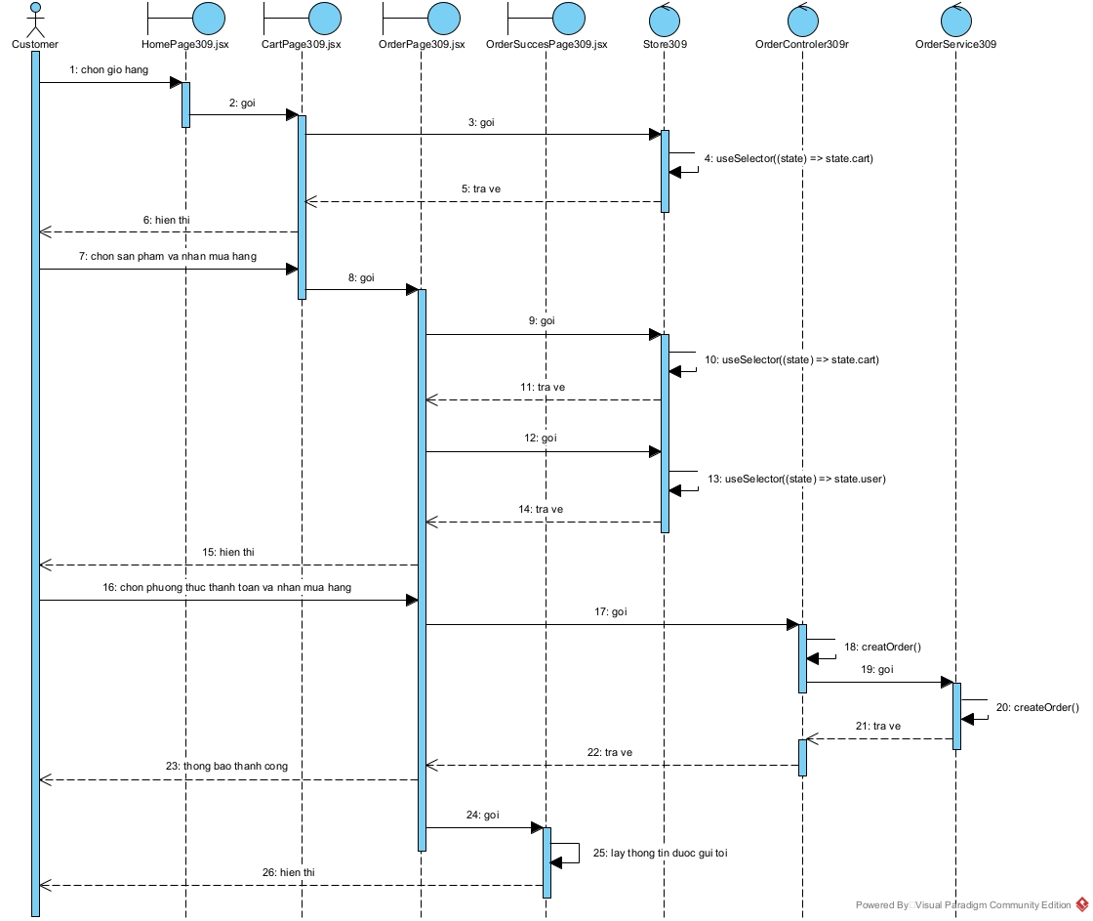

# **IV. Cài đặt hệ thống.**

## **1. Tổ chức dự án**

Danh sách các Page

1.     Home page

2.     Sign-in page

3.     Sign-up page

4.     Profile

5.     Product-details page

6.     Type page

7.     Cart page

8.     Order page

9.     Order succes page

10. My order page

11. Detail order page

12. Admin page

## **2. Cây thư mục**

2.1 Back-end.

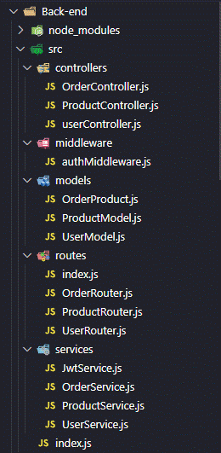

2.2 Font-end

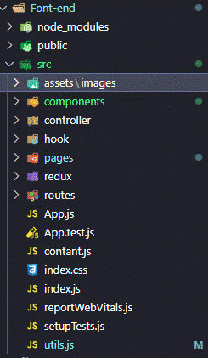

Trong đó :

●       Components :

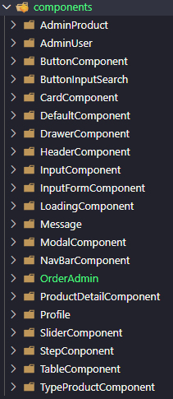

●       Controller :

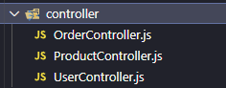

●       Hook :

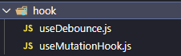

●       Page :

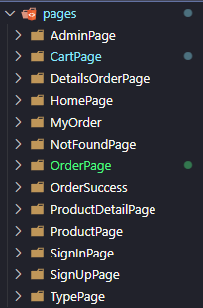

●       Redux :

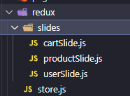

●       Routers :



## **3. Cài đặt các Modul**

## **4. Kiểm thử đơn vị**

### **4.1 Xây dựng bộ test case cho kiểm thử đơn vị**

|  |  |  |  |  |
| --- | --- | --- | --- | --- |
| **TT** | **Chức năng/use case** | **Lớp điều khiển** | **Phương thức** | **Trường hợp test** |
| 1 | Thêm sản phẩm vào giỏ hàng | ProductController309 | createProduct() | Tạo sản phẩm có đầy đủ và chính xác các trường thông tin |
| Tạo sản phẩm thiếu các trường thông tin |
| Tạo sản phẩm có giá trị không phải là số cho những trường thông tin : price, discount, memory, ram, camera, weight,countInStock . |
| Tạo sản phẩm có giá trị <= 0 cho những trường thông tin : price,memory,ram,camera, weight |
| Tạo sản phẩm có giá trị < 0 cho những trường thông tin : countInStock, discount |
| ProductService309 | createProduct() | Tạo sản phẩm có đầy đủ và chính xác các trường thông tin, tên sản phẩm chưa tồn tại |
| Tạo sản phẩm có đầy đủ và chính xác các trường thông tin, tên sản phẩm đã tồn tại |
| 2 | Quản lí giỏ hàng | Store309 | addCartProduct() | Chọn số lượng sản phẩm <= Số lượng sản phẩm còn lại và > 0 |
| Chọn số lượng sản phẩm > Số lượng sản phẩm còn lại |
| Chọn số lượng sản phẩm < 0 |
| Thêm sản phẩm chưa tồn tại trong giỏ hàng |
| Thêm sản phẩm đã tồn tại trong giỏ hàng |
| useSelector((state) => state.cart) | Giỏ hàng đã có sản phẩm |
| Giỏ hàng chưa có sản phẩm |
| Sản phẩm trong giỏ hàng không còn tồn tại |
| increaseAmount() | Tăng số lượng sản phẩm <= Số lượng sản phẩm trong kho |
| Tăng số lượng sản phẩm > Số lượng sản phẩm trong kho |
| decreaseAmount() | Giảm số lượng sản phẩm >=0 |
| Giảm số lượng sản phẩm < 0 |
|  | removeCartProduct() | Xóa sản phẩm trong giỏ hàng |
| 3 | Mua sản phẩm | Store309 | selectedCart() | Chọn 1 sản phẩm, sản phẩm còn tồn tại |
| Chọn 1 sản phẩm, sản phẩm không còn tồn tại |
| Chọn > 1 sản phẩm, không có sản phẩm nào không tồn tại |
| Chọn > 1 sản phẩm, có sản phẩm nào không tồn tại |
| Không có sản phẩm được chọn |
| OrderController309 | createOrder() | Đơn hàng có địa chỉ giao hàng |
| Đơn hàng thiếu địa chỉ giao hàng |
| OrderService309 | createOrder() | Số lượng sản phẩm <= số lượng sản phẩm còn lại |
| Số lượng sản phẩm > Số lượng sản phẩm còn lại |

### **4.2. Cài đặt kiểm thử đơn vị**

# **V. Kiểm thử hệ thống.**

## **1. Thực hiện hoạt động rà soát.**

### **1.1 Rà soát đặc tả**

|  |  |  |  |
| --- | --- | --- | --- |
| **Mã** | **Mục** | **Y/N/NA** | **Ghi chú** |
| 1 | Các yêu cầu có đúng theo hợp đồng? | NA | Không có hợp đồng |
| 2 | Tất cả các yêu cầu đã được liệt kê chưa? | Y |  |
| 3 | Các yêu cầu đều rõ ràng? | Y |  |
| 4 | Mỗi yêu cầu đã được mô tả đầy đủ chưa? | Y |  |
| 5 | Các yêu cầu đã được xác định thống nhất xuyên suốt tài liệu chưa? | Y |  |
| 6 | Các yêu cầu đã được xác nhận chưa? | Y |  |
| 7 | Có các yêu cầu chức năng được thêm vào ngoài phạm vi hợp đồng hay không? | NA | Không có hợp đồng |
| 8 | Các yêu cầu về quản lý dự án đã được thêm vào chưa? | N | Không có quản lý dự án |
| 9 | Lý do cho các yêu cầu phát sinh có thỏa đáng hay không? | N | Không có yêu cầu phát sinh |
| 10 | Các interfaces với bên ngoài có tương thích không? | Y |  |
| 11 | Các yêu cầu giao diện người dùng đã hoàn thiện chưa? | Y |  |
| 12 | Các yêu cầu có thể được kiểm thử? Các yêu cầu có thể được sử dụng trực tiếp để thẩm định trong quá trình kiểm thử chấp nhận? |  |  |
| 13 | Các yêu cầu hiệu năng đầy đủ và khả thi không? | N | Không có yêu cầu hiệu năng |
| 14 | Các yêu cầu bảo mật đã được xác định chưa? | NA | Không có yêu cầu bảo mật |
| 15 | Không có bất kỳ yêu cầu nào xung đột hoặc trùng lặp các yêu cầu khác? | Y |  |
| 16 | Mỗi yêu cầu đã được viết rõ ràng, súc tích, không mơ hồ? | Y |  |
| 17 | Mỗi yêu cầu đã được chỉnh sửa tất cả các lỗi nội dung và ngữ pháp? | Y |  |
| 18 | Các chức năng cần lưu ý về thời gian có được xác định và tiêu chí thời gian cho chúng đã được chỉ định? | N | Chưa xác định được tiêu chí thời gian cho các chức năng |
| 19 | Các vấn đề quốc tế hóa đã được giải quyết thỏa đáng? | N | Không có các vấn đề quốc tế |
| 20 | Định dạng đã phù hợp định dạng của quy trình của tổ chức không? | NA |  |
| 21 | Tất cả các tham chiếu chéo nội bộ tới các yêu cầu khác có chính xác? | NA |  |
| 22 | Các yêu cầu có cung cấp một cơ sở đầy đủ cho phân tích phần mềm không? | Y |  |
| 23 | Các thuật toán nội tại cho các yêu cầu chức năng đã được định nghĩa? | Y |  |
| 24 | Mỗi yêu cầu đều trong phạm vi dự án? | Y |  |
| 25 | Tất cả các cảnh báo về an ninh và an toàn được xác định? | N | Không xác định an ninh và an toàn |

### **1.2 Rà soát phân tích**

|  |  |  |  |
| --- | --- | --- | --- |
| **Mã** | **Mục** | **Y/N/NA** | **Ghi chú** |
| **1** | Các tài liệu phân tích phần mềm có tuân theo các tiêu chuẩn và  hướng dẫn nêu trong kế hoạch dự án không? | NA |  |
| **2** | Kiến trúc phần mềm có tối ưu cho nền tảng được sử dụng cho  việc triển khai? | N |  |
| **3** | Trong trường hợp là sản phẩm, những mục sau đây đã được  kiểm tra: |  |  |
| a. Hệ thống có tính khả chuyển đến các máy khác? | N |  |
| b. Interface với các files đã có. | N |  |
| c. Interface với phần mềm và phần cứng hiện có? | N |  |
| **4** | Thiết kế của tệp hoặc cơ sở dữ liệu có tính đến các vấn đề sau  đây (bất cứ nơi nào áp dụng): |  |  |
| a. Độ lớn và tổ chức? | N |  |
| b. Phương pháp truy cập (đối với hệ thống tập tin phẳng)? | N |  |
| c. Nếu được lập chỉ mục, chỉ mục là duy nhất / thay thế / thứ  cấp? | N |  |
| d. Ghi lại bố cục? | N |  |
| e. Kiểm tra tính toàn vẹn? | N |  |
| f. Miền dữ liệu (loại, kích thước, phạm vi)? | N |  |
| g. Bảo mật? | Y |  |
| h. Chuẩn hóa? | Y |  |
| **5** | Tài liệu có xác định các thành phần sau không: |  |  |
| a. Các báo cáo? | Y |  |
| b. Các màn hình? | Y |  |
| c. Các thành phần của chương trình và mã nguồn? | Y |  |
| **6** | Tài liệu có mô tả đầy đủ và chính xác về các phụ thuộc với bên  ngoài? | N |  |
| **7** | Thiết kế có đủ linh hoạt để đáp ứng yêu cầu trong tương lai? | Y |  |
| **8** | Thiết kế của giao diện và kết nối giữa các mô-đun có chính  xác? Các kết nối dựa trên dữ liệu hay dựa trên thủ tục? | Y |  |
| **9**  **10** | Trong thiết kế màn hình, những điều sau đây đã được kiểm tra : |  |  |
| a. Tất cả các trường đầu vào đã bố trí trên màn hình? | Y |  |
| b. Dữ liệu xuất ra được ghi lại trên màn hình? | Y |  |
| c. Bố cục có tương thích với các tài liệu đặc tả không? | Y |  |
| d. Các trường thuộc tính được chỉ định cho màn hình có phù  hợp với loại trường và chiều dài tương ứng được chỉ định trong | Y |  |
| đặc tả? | N |  |
| e. Có sử dụng các tính năng đặc biệt của thiết kế màn hình  phần mềm? | N |  |
| f. Có tooltip không? | N |  |
| g. Thiết kế màn hình có kết hợp xác thực dữ liệu cho trường  đầu vào không? | N |  |
| h. Điều hướng màn hình có theo tiêu chuẩn giao diện đồ họa  người dùng của tổ chức không? | Y |  |
| Tất cả các xác thực được đặc tả trong yêu cầu người dùng đã  được thêm vào? |  |  |
| **11** | Thông báo lỗi, cảnh báo và thông báo thông tin đầy đủ? | Y |  |
| **12** | Tài liệu phân tích có bao gồm lựa chọn thiết kế hợp lý? | Y |  |
| **13** | Môi trường hoạt động tiêu chuẩn đã được đề cập? | N |  |
| **14** | Đã bao gồm các quy trình hoạt động phần mềm hoặc tham  chiếu đến chúng? | N |  |
| **15** | Tài liệu phân tích đã gồm các phân tích rủi ro | N |  |
| **16**  **17** | Đối với các báo cáo, những điều sau đây đã được kiểm tra: |  |  |
| a. Các trường được chỉ định trong báo cáo tồn tại trong cơ sở  dữ liệu, hoặc có thể đã được tính toán? | N |  |
| b. Chức năng được chỉ định trong các đặc tả yêu cầu người  dùng đã được đề cập trong báo cáo? | Y |  |
| c. Các tham số báo cáo đã được chỉ định? | Y |  |
| d. Thứ tự sắp xếp báo cáo đã được chỉ định? | N |  |
| Tài liệu phân tích bao gồm các quy trình về an ninh không? | N |  |
| **18** | Có bao gồm các thủ tục kiểm toán (audit)? | N |  |
| **19** | Có bao gồm các thủ tục cho dự phòng (fallback)? | N |  |
| **20** | Có bao gồm các thủ tục để sao lưu(backup)? | N |  |
| **21** | Có bao gồm các thủ tục để khôi phục dữ liệu từ bản sao lưu? | N |  |
| **22** | Có bao gồm các thủ tục thủ công cần thiết? | N |  |
| **23** | Có bao gồm các chính sách lưu trữ? | N |  |
| **24** | Đã bao gồm quy trình xử lý định kỳ (ví dụ: hàng ngày, hàng  tháng)? | N |  |
| **25** | Tất cả các giao tiếp giữa các thành phần đã được xác định? | Y |  |
| **26** | Các giao diện được cung cấp dễ sử dụng và nhất quán về định  dạng? | Y |  |
| **27** | Tài liệu này có đủ để có thể tiến hành thiết kế phần mềm? | Y |  |
| **28** | Không có bất kỳ chức năng bổ sung nào được thêm vào (vượt  quá phạm vi của hợp đồng)? | NA | Không có hợp đồng |
| **29** | Có phải tất cả các yêu cầu trong đặc tả yêu cầu được bao gồm  trong tài liệu này? | Y |  |
| **30** | Không có bất kỳ thông tin cần thiết bị thiếu từ các yêu cầu? | Y |  |
| **31** | Hành vi dự kiến được ghi vào tài liệu cho tất cả các điều kiện  lỗi có thể xảy ra? | Y |  |

### **1.3 Rà soát thiết kế**

|  |  |  |  |
| --- | --- | --- | --- |
| **Mã** | **Mục** | **Y/N/NA** | **Ghi chú** |
| **1** | Các functions chung và chia sẻ đã được xác định? | Y |  |
| **2** | Từng mô-đun của phân tích phần mềm được mô tả? | Y |  |
| **3** | Tất cả các điều kiện ngoại lệ đã được xử lý? | N |  |
| **4** | Liệu thiết kế có phù hợp với phương pháp hướng đối tượng? | Y |  |
| **5** | Có các biện pháp bảo vệ chống data overflow? | N |  |
| **6** | Mô tả chương trình có thể dễ dàng được lập trình? | N |  |
| **7** | Các điều kiện kết thúc vòng lặp đã được quan tâm? | N |  |
| **8** | Các điều kiện lồng nhau có phù hợp với tiêu chuẩn? | Y |  |
| **9** | Các mô-đun độc lập lẫn nhau? | Y |  |
| **10** | Bố cục màn hình, báo cáo, và việc sử dụng bảng, file trong tài  tài liệu thiết kế có giống với mô tả trong tài liệu phân tích? | Y |  |
| **12** | Các thông báo lỗi đã được xác định? | Y |  |
| **13** | Các mô tả chương trình có phù hợp với logic trong tài liệu phân  tích? | Y |  |
| **Rà soát thiết kế cơ sở dữ liệu: Phần này cung cấp rà soát cho thiết kế cơ sở dữ**  **liệu để đảm bảo rằng thiết kế cơ sở dữ liệu phù hợp với tiêu chuẩn** | | |  |
| **14** | Có phải mỗi thực thể chuyển thành một bảng? | Y |  |
| **15** | Có phải mỗi thuộc tính đã được ánh xạ tới một trường trong  bảng cơ sở dữ liệu của thực thể? | Y |  |
| **16** | Có phải mỗi trường khóa đã được ánh xạ tới một chỉ mục? | Y |  |
| **17** | Có tất cả các khóa ngoại được chỉ định NOT NULL (nếu có)? | Y |  |
| **18** | Các quy tắc toàn vẹn dữ liệu không vi phạm quy tắc toàn vẹn  tham chiếu của hệ thống quản lý cơ sở dữ liệu quan hệ? | Y |  |
| **19** | Các triggers, events, objects như các thủ tục lưu trữ và các hàm  và hành động đã được định nghĩa trong DBMS? | N |  |
| **20** | Có các tham số free space được đặt tùy thuộc vào kích thước của bảng và mục đích sử dụng bảng? Có xác định đủ free  space? | N |  |
| **21** | Tất cả các truy vấn đã được phân tích để xác định các cột được sử dụng thường xuyên nhất trong các mệnh đề DISTINCT,  GROUP BY, ORDER BY, và WHERE? | Y |  |
| **22** | Tất cả các chỉ mục được tạo đã được sử dụng? | Y |  |
| **23** | Không có vướng mắc trong việc đáp ứng các yêu cầu về hiệu  năng? | N |  |
| **24** | Cơ sở dữ liệu cung cấp ngầm dịch vụ khóa? | N |  |
| **25** | Timeout cho khóa và phiên được tối ưu hóa? | N |  |
| **26** | Các phân quyền và schemas đã được xác định đầy đủ để giải  quyết vấn đề an ninh? | N |  |
| **27** | Đặc quyền và quyền hạn, kiểm soát truy cập dữ liệu, v.v. đã  được thực hiện? | N |  |

### **1.4 Rà soát code**

|  |  |  |  |
| --- | --- | --- | --- |
| **Mã** | **Câu hỏi** | **Y/N/NA** | **Ghi chú** |
| **1** | Đã có coding guide chưa? | N |  |
| **2** | Code có thể tự tài liệu không? (inline document) | N |  |
| **3** | Các quy ước đặt tên có phù hợp với kế hoạch quản lý cấu hình  không? | N |  |
| **4** | Code đã được định dạng đúng chưa? | Y |  |
| **5** | Có một tập hợp các hàm chung được viết mà để tránh viết  trùng hàm? | Y |  |
| **6** | Có bất kỳ code dư thừa hoặc rác? | Y |  |
| **7** | Có bất kỳ lable nào không được tham chiếu? | N |  |
| **8** | Con trỏ đã được đặt thành NULL nếu cần thiết? | Y |  |
| **9** | Con trỏ không trỏ tới vùng ngoài phạm vi bộ nhớ? | N |  |
| **10** | Có phải tất cả các chỉ số mảng nằm trong giới hạn? | N |  |
| **11** | Có phải tất cả các chỉ số mảng được khởi tạo chính xác? | N |  |
| **12** | Có phải tất cả các điều kiện rẽ nhánh chính xác? | N |  |
| **13** | Tất cả các vòng lặp có thể kết thúc? | N |  |
| **14** | Điều kiện để chấm dứt một vòng lặp có thực tế? | N |  |
| **15** | Không có mẫu số bằng 0 trong phép chia? | Y |  |
| **16** | Có bất kỳ câu lệnh nào được đặt bên trong một vòng lặp có  thể được đặt bên ngoài? | Y |  |
| **17** | Có phần nào trong code mà luồng thực hiện không bao giờ  chạy tới? | N |  |
| **18** | Có nhiều hơn 3 câu lệnh if lồng nhau? | N |  |
| **19** | Các tham số khai báo và khi cài đặt của interface có giống  nhau? | N |  |
| **20** | Có biến nào khai báo mà không được sử dụng? | N |  |
| **21** | Bộ nhớ được khởi tạo chính xác? | N |  |
| **22** | Bộ nhớ động đã được cấp phát được giải phóng khi kết thúc? | Y |  |
| **23** | Các truy vấn trên table có thực thi bằng việc sử dụng các  index ? | N |  |
| **24** | Trạng thái lỗi được kiểm tra sau mỗi câu truy vấn SQL? | Y |  |
| **25** | Khóa được thực hiện trước khi update khi cần thiết? | Y |  |
| **26** | Các điều kiện sau đây đã được kiểm tra trong biểu thức: |  |  |
|  | a. Làm tròn số? | Y |  |
|  | b. Có phép chia cho 0? | N |  |
| **27** | Các yêu cầu về thời gian phản hồi sẽ được đáp ứng? | N |  |
| **28** | Có một sự thay thế tốt hơn để cải thiện thời gian phản hồi? | N |  |
| **29** | Có các kiểm tra sau đây đã được thực hiện: |  |  |
|  | a. Kiểm tra bảng và file trống? | N |  |
|  | b. Kiểm tra lỗi IO? | N |  |
| **30** | Các thông báo lỗi có rõ ràng không? Các thông báo lỗi có đầy  đủ không? | Y |  |
| **31** | Tất cả các điều kiện lỗi được bắt và xử lý? | Y |  |
| **32** | Trong các biểu thức số học, có vấn đề sau đã được xác định: |  |  |
|  | a. Thứ tự xử lý không rõ ràng? | Y |  |
|  | b. Có cần cuộn ngang để đọc toàn bộ biểu thức không? | N |  |
|  | c. Tả các dấu ngoặc đơn đã đóng đúng? Có đảm bảo đúng  trình tự xử lý không? | N |  |
|  | d. Làm tròn số được thực hiện cùng với các biểu thức? | N |  |
|  | e. Phép chia thực hiện cùng với biểu thức khác? | N |  |
|  | f. Có các biểu thức sử dụng trực tiếp các trường trong bảng ở  trong biểu thức? | N |  |
| **33** | Trong biểu thức quan hệ, các vấn đề sau cần được xác định: |  |  |
|  | a. So sánh cùng kiểu dữ liệu? | Y |  |
|  | b. Có nhiều hơn một kết quả cho một biểu thức? | Y |  |
|  | c. Biểu thức có phục vụ cho mục đích mà nó được sử dụng? | Y |  |
|  | d. Có cần thanh cuộn ngang để đọc toàn bộ biểu thức? | N |  |
| **34** | Trong biểu thức logic, các vấn đề sau cần được xác định: |  |  |
|  | a. Biểu thức logic có phục vụ cho mục đích mà nó được sử  dụng? | Y |  |
|  | b. Mỗi biểu thức quan hệ sử dụng kết quả là true hoặc false? | Y |  |
|  | c. Mỗi biểu thức quan hệ được đặt bên trong ngoặc đơn? | Y |  |
|  | d. Tại bất kỳ thời điểm nào chỉ có hai biểu thức quan hệ được  so sánh? | N |  |
|  | e. Có cần thanh cuộn ngang để xem được toàn bộ biểu thức? | N |  |
| **35** | Trong các hàm sử dụng file và table, các vấn đề sau cần được  xác định: |  |  |
|  | a. Có table hay file nào được mở sớm hơn so với yêu cầu? | N |  |
|  | b. Có bảng hay file nào vẫn mở khi kết thúc hàm? | N |  |
| **36** | Trong khai báo biến, các vấn đề sau cần được xác định: |  |  |
|  | a. Tất các các biến được khai báo là toàn cục hoặc tĩnh có  thực sự cần phải là toàn cục hoặc tĩnh không? | N |  |
|  | b. Có biến nào không cần thiết được khai báo không? | N |  |
|  | c. Có tên biến nào bị xung đột với từ khóa của ngôn ngữ lập | N |  |
|  | trình được sử dụng không? |  |  |
|  | d. Có bất kì hard coding nào trong code không? | N |  |

## **2. Thực hiện Test chức năng.**

### **2.1 Modul Quản lý thêm sản phẩm.**

|  |  |  |  |
| --- | --- | --- | --- |
| **Mã kiểm thử** | **Mục đích kiểm thử** | **Các bước thực hiện** | **Kết quả mong muốn** |
| Precond: Quản lý truy cập vào hệ thống | | | |
| Giao diện chung | | | |
| TSP-01 | Kiểm tra tổng thể giao diện màn hình | Kiểm tra về bố cục, font chữ, chính tả, màu chữ | Các label, textbox cùng font chữ cỡ chữ, căn lề trái, có độ dài, rộng và khoảng cách bằng nhau, không xô lệch.  - Không có lỗi về chính tả, cấu trúc câu, ngữ pháp trên màn hình  - Form được bố trí hợp lý và dễ sử dụng |
| TSP-02 | Kiểm tra bố cục giao diện | 1. Kiểm tra load dữ liệu  2. Kiểm tra hiển thị thông tin các trường và button trên màn hình | 1.Màn hình load giao diện quản lý sản phẩm  2. Giao diện quản lý sản phẩm bao gồm nút thêm sản phẩm vào giỏ hàng, danh sách sản phẩm.  - Sản phẩm trong giỏ hàng bao gồm thông tin: Tên sản phẩm, loại sản phẩm, hãng sản xuất, giá, số lượng, màu sắc, bộ nhớ, ram, bộ xử lí, card đồ họa  3. Giao diện thêm sản phẩm bao gồm nút đóng, các trường thông tin của sản phẩm, nút “Xác nhận” |
| Kiểm tra Validation / Button | | | |
| TSP-03 | Kiểm tra tạo sản phẩm | Chọn thêm sản phẩm trong Giao diện quản lý sản phẩm | Hiển thị giao diện tạo sản phầm |
| TSP-04 | Kiểm tra nhập tên sản phẩm | 1.Nhập tên sản phẩm đã tồn tại .  2. Nhập các trường dữ liệu còn lại hợp lệ.  3. Nhấn vào nút xác nhận. | Hiển thị thông báo “Sản phẩm đã tồn tại” |
| TSP-05 | Kiểm tra nhập tên sản phẩm | 1.Nhập tên sản phẩm chưa tồn tại .  2. Nhập các trường dữ liệu còn lại hợp lệ.  3. Nhấn vào nút xác nhận. | Hiển thị thông báo “tạo sản phẩm thành công” |
| TSP-06 | Kiểm tra nhập tên sản phẩm | Để trống tên sản phẩm | Hiển thị thông báo “nhập tên sản phẩm!” |
| TSP-07 | Kiểm tra nhập hãng sản xuất | Để trống hãng sản xuất | Hiển thị thông báo “Nhập hãng sản xuất!” |
| TSP-08 | Kiểm tra nhập loại sản phẩm | Chọn vào loại sản phẩm | Hiển thị danh sách loại sản phẩm. |
| TSP-09 | Kiểm tra nhập loại sản phẩm | 1. Chọn vào loại sản phẩm  2. Chọn thêm Type | Hiển thị textBox nhập loại sản phẩm mới |
| TSP-10 | Kiểm tra nhập các trường thông tin : bộ nhớ, ram, camera, trọng lượng, giá | Nhập các trường thông tin là kí tự không phải số | Hiển thị thông báo “Phải là kiểu dữ liệu số!” |
| TSP-11 | Kiểm tra nhập các trường thông tin : bộ nhớ, ram, camera, trọng lượng, giá | Nhập các trường thông tin là số <= 0 | Hiển thị thông báo “Phải là số lớn hơn 0!” |
| TSP-12 | Kiểm tra nhập các trường thông tin : bộ nhớ, ram, camera, trọng lượng, giá | Nhập các trường thông tin là số > 0 | Cho phép nhập |
| TSP-13 | Kiểm tra nhập các trường thông tin : Số lượng sản phẩm, giảm giá | Nhập các trường thông tin là kí tự không phải số | Hiển thị thông báo “Phải là kiểu dữ liệu số!” |
| TSP-14 | Kiểm tra nhập các trường thông tin : Số lượng sản phẩm, giảm giá | Nhập các trường thông tin là số < 0 | Hiển thị thông báo “Phải là số lớn hơn hoặc bằng 0!” |
| TSP-15 | Kiểm tra nhập các trường thông tin : Số lượng sản phẩm, giảm giá | Nhập các trường thông tin là số >= 0 | Cho phép nhập |
| TSP-16 | Kiểm tra nhập màu sắc | Để trống màu sắc | Hiển thị thông báo “ Nhập màu sắc sản phẩm” |
| TSP-17 | Kiểm tra nhập màu sắc | Nhập màu sắc | Cho phép nhập |
| TSP-18 | Kiểm tra Button xác nhận | 1. Để trống các trường yêu cầu nhập  2. Nhấn vào button xác nhận | Hiển thị yêu cầu nhập các trường dữ liệu còn thiếu. |
| TSP-19 | Kiểm tra Button xác nhận | 1. Nhập đầy đủ các trường thông tin nhưng sai kiểu dữ liệu.  2. Nhấn vào button xác nhận | Hiển thị yêu cầu nhập đúng định dạng các trường dữ liệu. |
| TSP-20 | Kiểm tra Button xác nhận | 1. Nhập đầy đủ các trường thông tin và đúng kiểu dữ liệu.  2. Nhấn vào button xác nhận | Thông báo thành công |
| TSP-21 | Kiểm tra Button đóng trang | Nhấn vào nút đóng trang | Hiển thị trang quản lí sản phẩm |
| TSP-22 | Kiểm tra phân trang trong Giao diện quản lí sản phẩm | Kiểm tra giá trị hiển thị tối đa | Hiển thị tối đa 10 sản phẩm |
| TSP-23 | Kiểm tra phân trang trong Giao diện quản lí sản phẩm | Kiểm tra hiển thị phân trang | Hiển thị phân trang 1,2,3,4…. |
| TSP-24 | Kiểm tra phân trang trong Giao diện quản lí sản phẩm | Kiểm tra focus chuột | Chuột focus vào trang được chọn |

### **2.2 Modul Thêm sản phẩm và điều chỉnh giỏ hàng.**

2.2.1 Tìm kiếm sản phẩm

|  |  |  |  |
| --- | --- | --- | --- |
| **Mã kiểm thử** | **Mục đích kiểm thử** | **Các bước thực hiện** | **Kết quả mong muốn** |
| Precond: Khách hàng truy cập vào hệ thống | | | |
| Giao diện chung | | | |
| TK-01 | Kiểm tra tổng thể giao diện màn hình | Kiểm tra về bố cục, font chữ, chính tả, màu chữ | Các label, textbox cùng font chữ cỡ chữ, căn lề trái, có độ dài, rộng và khoảng cách bằng nhau, không xô lệch.  - Không có lỗi về chính tả, cấu trúc câu, ngữ pháp trên màn hình  - Form được bố trí hợp lý và dễ sử dụng |
| TK-02 | Kiểm tra bố cục giao diện | 1. Kiểm tra load dữ liệu  2. Kiểm tra focus của chuột  3. Kiểm tra hiển thị thông tin các trường và button trên màn hình | 1.Màn hình load giao diện trang chủ  2. Chuột focus vào textbox “Tìm kiếm”  3.Trang chủ hiển thị textbox “Tìm kiếm”, tất cả các sản phẩm nút xem thêm , Danh mục |
| TK-03 | Kiểm tra textbox “Tìm kiếm” | Kiểm tra placeholder | Placeholder = “Nhập” |
| TK-04 | Kiểm tra textbox “Tìm kiếm” | Kiểm tra giá trị mặc định | DefValue = Blank |
| TK-05 | Kiểm tra trạng thái con trỏ | Di chuyển con trỏ để kiểm tra trạng thái con trỏ | Di chuyển chuột vào textbox “Tìm kiếm”: Cursor = Text Cursor  Di chuyển chuột vào Sản phẩm, nút “Tìm kiếm”, Danh mục, xem thêm, giỏ hàng, tên: Cursor = Pointer Cursor |
| Kiểm tra button | | | |
| TK-06 | Kiểm tra nhập từ khóa tìm kiếm có dữ liệu | Nhập từ khóa và chọn Tìm kiếm | Hiển thị tất cả sản phẩm chứa từ khóa nhập trong textbox |
| TK-07 | Kiểm tra nhập từ khóa tìm kiếm không có dữ liệu | Nhập từ khóa và chọn Tìm kiếm | Hiển thị tất cả sản phẩm |
| TK-08 | Kiểm tra chọn danh mục | Chọn danh mục trên màn hình Trang chủ | Hiển thị tất cả sản phẩm thuộc danh mục đó |
| TK-09 | Kiểm tra xem thêm | Kiểm tra giá trị hiển thị tối đa | Hiển thị tối đa 6 sản phẩm |
| TK-10 | Kiểm tra xem thêm | Kiểm tra hiển thị xem thêm | Hiển thị tối đa 6,12,18,… sản phẩm |
| TK-11 | Kiểm tra chọn xem thêm | Kiểm tra focus chuột | Chuột focus vào xem thêm |

2.2.2 Xem chi tiết sản phẩm

|  |  |  |  |
| --- | --- | --- | --- |
| **Mã kiểm thử** | **Mục đích kiểm thử** | **Các bước thực hiện** | **Kết quả mong muốn** |
| Precond: Khách hàng truy cập vào hệ thống chọn 1 sản phẩm bất kỳ -> Hiển thị giao diện xem chi tiết sản phẩm | | | |
| Giao diện chung | | | |
| CT-01 | Kiểm tra tổng thể giao diện màn hình | Kiểm tra về bố cục, font chữ, chính tả, màu chữ, màu nền, màu sắc các button | Các label, textbox cùng font chữ cỡ chữ, căn lề trái, có độ dài, rộng và khoảng cách bằng nhau, không xô lệch.  - Không có lỗi về chính tả, cấu trúc câu, ngữ pháp trên màn hình.  - Form được bố trí hợp lý và dễ sử dụng |
| CT-02 | Kiểm tra bố cục giao diện | 1. Kiểm tra load dữ liệu  2. Kiểm tra hiển thị thông tin các trường và button trên màn hình | 1.Màn hình load giao diện xem chi tiết sản phẩm  2.Thông tin chi tiết hiển thị sản phẩm bao gồm: Ảnh sản phẩm, tên sản phẩm, , selectbox “Số lượng sản phẩm”, button “Thêm vào giỏ hàng”,button tăng số lượng, button giảm số lượng, mô tả chi tiết sản phẩm |
| CT-03 | Kiểm tra dữ liệu | Kiểm tra dữ liệu tương ứng | Hiển thị dữ liệu sản phẩm chi tiết tương ứng với sản phẩm chọn trong danh sách sản phẩm |
| Kiểm tra Validation / Button | | | |
| CT-04 | Kiểm tra Buton tăng số lượng | Chọn tăng số lương | Tăng số lượng trong textbox |
| CT-05 | Kiểm tra Buton giảm số lượng | Chọn giảm số lương | Giảm số lượng trong textbox |
| CT-06 | Kiểm tra Button đổi địa chỉ | Chọn đổi địa chỉ | Hiển thị giao diện nhập địa chỉ |
| CT-07 | Kiểm tra Buton Thêm sản phẩm vào giỏ hàng | Chọn số lượng | Hiển thị thông báo thêm sản phẩm thành công |
| CT-08 | Kiểm tra nhập số lượng sản phẩm | Chọn số lượng rất lớn | Chuyển số lượng thành chọn số lượng sản phẩm còn lại trong kho |
| CT-09 | Kiểm tra nhập số lượng sản phẩm | Chọn số lượng là 0 | Chuyển số lượng thành 1. |

2.2.3 Giỏ hàng.

|  |  |  |  |
| --- | --- | --- | --- |
| **Mã kiểm thử** | **Mục đích kiểm thử** | **Các bước thực hiện** | **Kết quả mong muốn** |
| Precond: Khách hàng truy cập vào hệ thống | | | |
| Giao diện chung | | | |
| GH-01 | Kiểm tra tổng thể giao diện màn hình | Kiểm tra về bố cục, font chữ, chính tả, màu chữ | Các label, textbox cùng font chữ cỡ chữ, căn lề trái, có độ dài, rộng và khoảng cách bằng nhau, không xô lệch.  - Không có lỗi về chính tả, cấu trúc câu, ngữ pháp trên màn hình  - Form được bố trí hợp lý và dễ sử dụng |
| GH-02 | Kiểm tra bố cục giao diện | 1. Kiểm tra load dữ liệu  2. Kiểm tra hiển thị thông tin  các trường và button trên màn  hình | 1.Màn hình load giao diện giỏ hàng  2. Giao diện giỏ hàng bao gồm danh sách các sản phẩm được thêm vào giỏ hàng, button “Mua hàng”  - Sản phẩm trong giỏ hàng bao gồm thông tin: Sản phẩm, Giá, Số lượng, Thành tiền |
| Kiểm tra Validation / Button | | | |
| GH-03 | Kiểm tra thêm sản phẩm vào giỏ hàng | Kiểm tra khi đăng nhập | Hiển thị thông báo “Thêm vào giỏ hàng thành công” |
| GH-04 | Kiểm tra thêm sản phẩm vào giỏ hàng | Kiểm tra khi chưa đăng nhập | Chuyển đến trang đăng nhập |
| GH-06 | Kiểm tra thêm sản phẩm từ giao diện sản phẩm chi tiết | Trường hợp sản phẩm còn hàng | Thêm mới sản phẩm thành công và cập nhật vào giỏ hàng |
| GH-08 | Kiểm tra thêm sản phẩm từ giao diện sản phẩm chi tiết | Trường hợp hết hàng | Hiển thị thông báo “Số lượng sản phẩm trong kho không đủ” |
| GH-09 | Kiểm tra thêm sản phẩm vào giỏ hàng và sản phẩm đó đã có trong giỏ hàng | Kiểm tra cập nhật số lượng | Số lượng sản phẩm tự động tăng |
| GH-10 | Kiểm tra sửa số lượng sản phẩm | Sửa sản phẩm về số lượng > 0 | Hiển thị số lượng sản phẩm được cập nhật |
| GH-11 | Kiểm tra sửa số lượng sản phẩm | Sửa sản phẩm về số lượng = 0 | Không thể sửa về 0 được. |
| GH-12 | Kiểm tra chọn icon Xóa | Kiểm tra dữ liệu | Hệ thống xóa sản phẩm trong giỏ hàng |
| GH-13 | Kiểm tra chọn trường sản phẩm trong giỏ hàng | Kiểm tra hiển thị giao diện | Hiển thị thông tin chi tiết của sản phẩm đó |

### **2.3 Modul Mua hàng.**

|  |  |  |  |
| --- | --- | --- | --- |
| **Mã kiểm thử** | **Mục đích kiểm thử** | **Các bước thực hiện** | **Kết quả mong muốn** |
| Precond: Khách hàng truy cập vào hệ thống. Hiển thị giao diện giỏ hàng | | | |
| Giao diện chung | | | |
| DH-01 | Kiểm tra tổng thể giao diện màn hình | Kiểm tra về bố cục, font chữ, chính tả, màu chữ | Các label, textbox cùng font chữ cỡ chữ, căn lề trái, có độ dài, rộng và khoảng cách bằng nhau, không xô lệch.  - Không có lỗi về chính tả, cấu trúc câu, ngữ pháp trên màn hình  - Form được bố trí hợp lý và dễ sử dụng |
| DH-02 | Kiểm tra bố cục giao diện | 1. Kiểm tra load dữ liệu  2. Kiểm tra hiển thị thông tin  các trường và button trên màn  hình | 1.Màn hình load giao diện giỏ hàng  2. Giao diện giỏ hàng bao gồm danh sách các sản phẩm được thêm vào giỏ hàng, button “Mua hàng”  - Sản phẩm trong giỏ hàng bao gồm thông tin: Sản phẩm, Giá, Số lượng , Thành tiền |
| Kiểm tra Validation / Button | | | |
| DH-03 | Kiểm tra chọn button “Mua hàng” | Kiểm tra giao diện | Hiển thị giao diện thông tin nhận hàng bao gồm: Địa chỉ nhận hàng gồm : Tên, địa chỉ, số điện thoại, thành phố, Danh sách sản phẩm, Tổng tiền, Phương thức thanh toán bao gồm Thanh toán online, Thanh toán khi nhận hàng |
| DH-04 | Kiểm tra họ tên người nhận hàng | Kiểm tra kiểu dữ liệu | Kiểu dữ liệu: String |
| DH-08 | Kiểm tra số điện thoại người nhận | Kiểm tra kiểu dữ liệu, độ dài | Kiểu dữ liệu: Number  Độ dài 11 |
| DH-09 | Kiểm tra số điện thoại người nhận | Kiểm tra nhập quá 11 ký tự | Không cho phép nhập |
| DH-10 | Kiểm tra số điện thoại người nhận | Kiểm tra nhập <= 11 ký tự | Cho phép nhập |
| DH-11 | Kiểm tra số điện thoại người nhận | Kiểm tra dữ liệu không phải Number | Hiển thị thông báo lỗi “Số điện thoại sai định dạng” |
| DH-12 | Kiểm tra địa chỉ nhận hàng | Kiểm tra kiểu dữ liệu | Kiểu dữ liệu: String |
| DH-13 | Kiểm tra dữ liệu thông tin nhận hàng | Kiểm tra load dữ liệu | Thông tin nhận hàng được load từ thông tin dữ liệu khách hàng đăng ký trước đó |
| DH-14 | Kiểm tra chọn nút “Đặt hàng” | Kiểm tra giao diện | Hiển thị thông báo “Đặt hàng thành công” và chuyển sang giao diện đặt hàng thành công |
| DH-15 | Kiểm tra sản phẩm trong giỏ hàng đã hết hàng | Kiểm tra chọn Đặt hàng | Hiển thị thông báo “Sản phẩm tạm thời hết hàng” |
| DH-15 | Kiểm tra sản phẩm trong giỏ hàng không còn tồn tại | Kiểm tra chọn Đặt hàng | Hiển thị thông báo “Sản phẩm không còn tồn tại” |
|  |  |  |  |